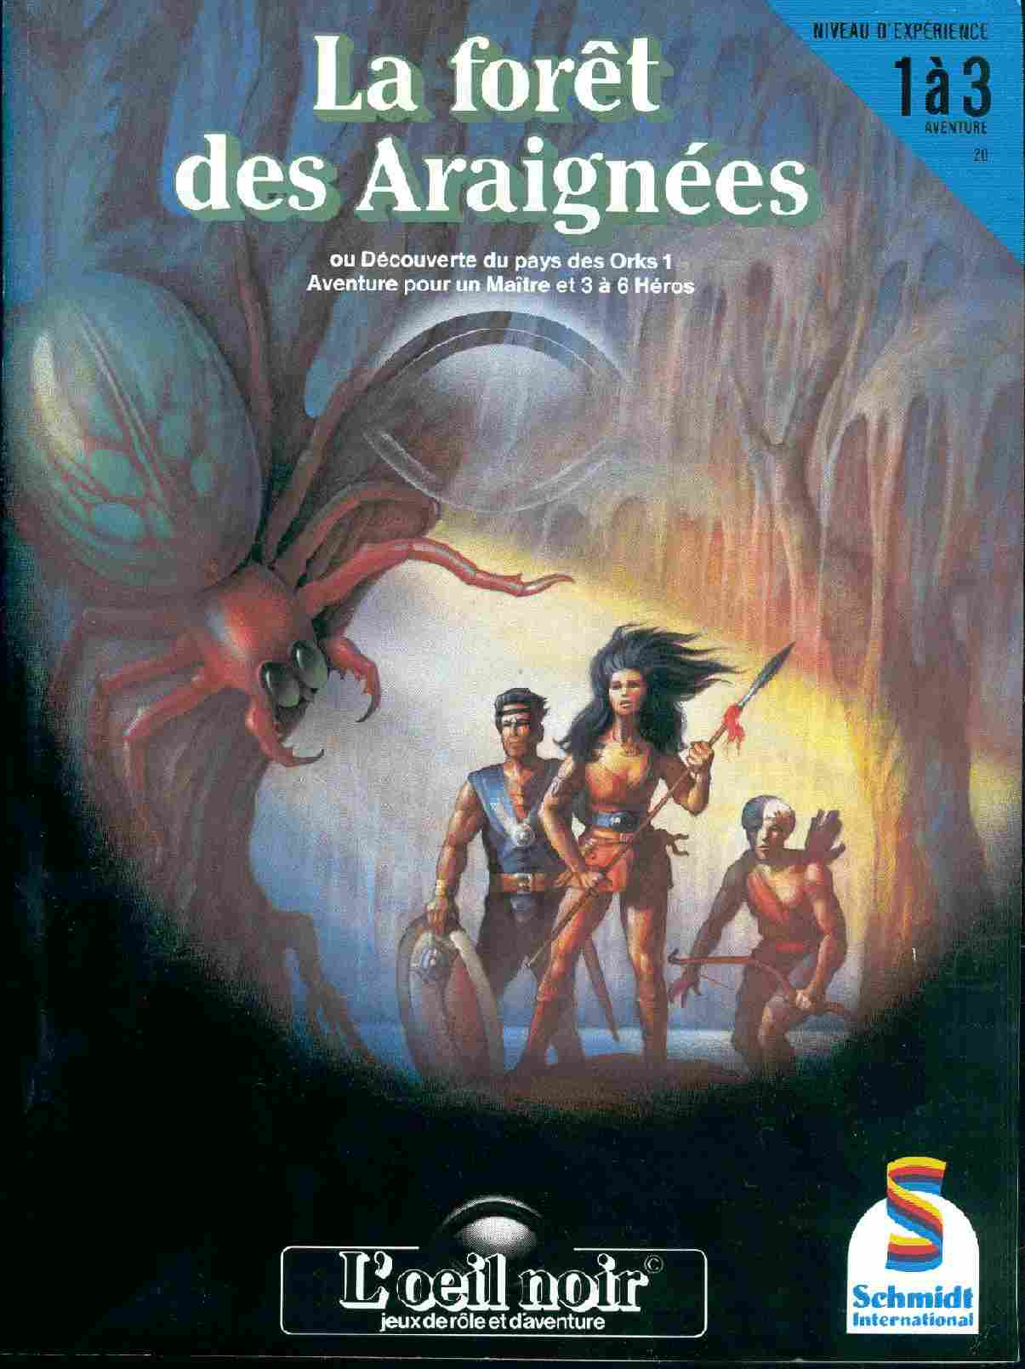

------------------------------
Une aventure de groupe
------------------------------

La Forêt des Araignées
Ou
Découverte du pays des Orks, vol. 1



La Forêt des Araignées

Par
Ulrich Kiesow

Aventure pour un Maître
Et 3 à 6 héros de Niveau 1 à 3
À partir de 12 ans

Sommaire

Introduction 6
Avis aux Héros 7
L'expédition scientifique 8
Informations réservées au Maître 11
Que l'aventure commence ! 12
En route vers la Forêt des Araignées 12
Progression et rencontres de hasard sur la carte n° 1 12
Rencontres utiles sur la carte n° 1 19
Rencontre utile: Hommes-Lézards 19
Entrée de la forteresse des Hommes-Lézards 19
Chez les Hommes-Lézards 20
Informations fournies par Azl Azzl aux héros 21
Rencontre utile: le Géant Mangeur d'Orks 21
La caverne du Géant 21
Caverne du Mangeur d'Orks 23
Rencontre utile: les Hydres Géantes des pitons rocheux 23
Dans le nid du Dragon 24
Dans la Forêt des Araignées 25
Les Balsamines 25
Les habitants de la Forêt des Araignées 27
Rencontres de hasard dans la Forêt des Araignées 27
Cavernes, cabanes et autres cachettes 30
Cabane: L5, N7, PI0, P12, P18, D23 30
Villages des Orks : P18, Q18, D17, K20 31
Cabane typique d'Orks 31
Cavernes: G1, H16, E22 32
Nids des Dragons des Arbres : G3, K10, I12, M14 32
Pitons rocheux: F, G, H, 15, 16, 17 - F, G, 19,20 -E, 20,21 32
Le village nivésien abandonné (Q9, R9) 32
Les Araignées Émeraude 38
Rencontre avec une Araignée Émeraude 38
L'enlèvement 38
Le Nain Barbegrise 39
Vie des Araignées Émeraude 40
Le village des Araignées 40
L'entrée 40
Galerie a 41
Caverne n°1 41
Galerie b 42
Galeries c et d 42
Galeries e et f 43
Galeries g et h 43
Galerie i 43
Caverne n°2 43
Caverne n°3 44
Caverne n°4 44
Cavernes n° 5 et 6 44
Caverne n°7 44
Caverne n°8 45
Caverne n°9 45
Cavernes n°10 et 11 47
Cavernes n°12 et 13 47
Caverne n°14 47
Caverne n°15 47
Caverne n°16 50
La fin de l'Aventure 52
Plans 26/27

Introduction

L'ŒIL Noir est un jeu de rôles et d'aventure. Ce nouveau système de jeu de rôles a été conçu au début des années quatre-vingts et publié pour la première fois en 1984.

Le joueur choisit, à son gré, le rôle qu'il veut y tenir : Maître de jeu guidant les héros dans le dédale de chaque aventure, ou héros de l'aventure. Si vous désirez être un héros, vous aurez le choix (si les dés vous sont favorables) entre le simple Aventurier, le Guerrier, le Nain, l'Elfe ou le Magicien.
Chacun de ces rôles vous permettra de développer, d'aventure en aventure, toutes vos qualités et même d'en acquérir de nouvelles à mesure que votre expérience grandira.

Pour les débutants, la connaissance du coffret d'Initiation au jeu d'Aventure est indispensable. Ce coffret contient le Livre des Règles et le Livre des Aventures qui mettent à la portée de tous le système des règles de base du jeu de groupe ou du jeu en solitaire de l'œil Noir.
Quand vous aurez acquis une certaine expérience, que vous aurez atteint par exemple le Niveau 5, alors le Coffret de l'Extension au jeu d'Aventure vous permettra d'introduire dans le jeu de nombreuses règles complémentaires et même de créer de nouveaux types de héros.

La série d'aventures de l'œil Noir ne cesse de s'agrandir. Sur la page de titre de chaque ouvrage sont clairement indiqués le Niveau de difficulté et le nombre de joueurs qui peuvent participer. Nous avons choisi encore deux autres signes distinctifs : un triangle bleu et un triangle jaune. Tous les livres d'aventure munis du triangle bleu correspondent aux règles d'Initiation. Tous les ouvrages munis du triangle jaune sont prévus en fonction des règles de l'Extension.

L'Extension au jeu d'Aventure contient, outre le Livre des Règles n° 2, un guide complet et une carte en couleurs de l'Aventurie.

Comme toujours, le Maître est libre d'utiliser ou non ces règles complémentaires qui sont expliquées à la fin de chaque volume des aventures où elles interviennent. On peut très bien jouer des aventures de base avec certaines règles complémentaires. Le Maître devra alors trouver -ou, pourquoi pas, inventer -les valeurs qui s'y rapportent. On peut, tout aussi bien, jouer des aventures complexes en enlevant les valeurs qui se rapportent aux nouvelles règles et en appliquant uniquement les règles de base.
Indépendamment de ces deux coffrets de l'Initiation et de l'Extension au jeu d'Aventure, vous avez à votre disposition le coffret des Accessoires du Maître dont les cent vingt figurines et les éléments de construction, sans compter les dés, bien sûr, vous permettent de matérialiser les personnages, héros ou monstres, amis ou ennemis, et de les faire évoluer sur le terrain, à l'aide des plans que vous trouverez dans chaque volume.

Comme vous pouvez le constater, le jeu de l'œil Noir est donc un système ouvert. Les nouvelles éditions sont toujours revues et améliorées; ce travail de révision nous est d'ailleurs facilité par les suggestions et les propositions de joueurs passionnés. Nous tenons à cette occasion à les remercier cordialement de leur collaboration active. Nous espérons bénéficier toujours de cette collaboration.
Nous souhaitons que ce jeu vous apporte le plus de plaisir possible. Dans le cas où vous auriez des questions à nous poser sur notre jeu ou si vous voulez être régulièrement tenu au courant des nouvelles parutions, écrivez-nous, s'il vous plaît, à l'adresse suivante :

SCHMIDT -FRANCE
L'œil Noir
7, rue Berthelot, Z.I.
95500 Gonesse

Avis aux Héros

La Forêt des Araignées est une aventure spécialement conçue pour des joueurs expérimentés prêts à se séparer pour une fois de leur héros familier et à entrer dans la peau d'un nouveau personnage. En compagnie de ce nouveau héros, les joueurs vont partir à la découverte d'une partie inexplorée de l'Aventurie : le plateau des Orks. La Forêt des Araignées est la première d'une série d'aventures que les héros vivront en cheminant à travers le pays inhospitalier des Orks.
Au fil des aventures, les difficultés et les dangers rencontrés dans le pays des Orks iront croissant à mesure que les héros augmenteront leurs compétences.
L'aventure de La Forêt des Araignées peut se jouer avec le premier Livre des Règles ou avec le Livre des Règles n° 2. Si on veut s'en tenir au Livre des Règles n° 1. il suffit de ne pas tenir compte des indications qui n'y figurent pas.
La Forêt des Araignées est destinée à des héros de Niveau 1 à 3 de tous les types. Le nombre idéal de joueurs se situe entre 3 et 6. Et il vaut mieux choisir des types de héros différents. On peut bien sûr réunir des héros plus expérimentés pour explorer le plateau des Orks. Mais, dans ce cas, il faut adapter les valeurs des monstres et des personnages qui interviennent dans l'aventure aux valeurs des héros. Il faut cependant procéder avec prudence en ce qui concerne ces modifications: en augmentant la valeur d'Attaque d'un monstre de 1 point, il y a 5 % de chances de plus pour que ses coups portent.
Pour le reste, le même principe fondamental vaut pour La Forêt des Araignées que pour les autres aventures de l'œil Noir: c'est un jeu et le plaisir du jeu passe avant la fidélité aux règles. Si une règle vous gêne, il ne faut pas hésiter à la changer ou à la SupprImer.

L’expédition scientifique

L'Omanita est l'un des plus imposants dragonards qui ait jamais sillonné la mer des Sept Vents et les héros sont à bord, rassemblés à la proue. cependant, ce n'est pas le plaisant spectacle de vagues couronnées d'embruns qui s'offre à leurs yeux, mais les flots jaunâtres et paresseux d'un fleuve gonflé par les crues de printemps. L'Omanita remonte lentement le Bodir, ce fleuve qui prend sa source quelque part sur le plateau des Orks.
Près des héros, Garhelt, Capitaine et Princesse douairière de Thorval, est appuyée pesamment sur sa canne. Son regard est dirigé vers les terres et, soudain, elle pointe le doigt vers l'Est, en direction d'une chaîne de montagnes à demi cachée dans la brume.
-La chaîne des Rouvres, chuchote-t-elle, c'est la frontière.
Vous savez bien de quelle frontière elle veut parler : la frontière entre l'Aventurie, ce pays que vous avez appris à connaître et à redouter, et la partie du continent dont le nom revient dans la bouche de maints conteurs mais dont pratiquement aucun héros n'a foulé le sol: le pays des Orks ! O combien d'horreurs évoque ce nom! Pas une ville de l'Empire qui n'ait été rançonnée ne serait-ce qu'une fois par une bande de pillards venus du plateau des Orks.
Et pourtant, combien d'Aventuriers ont rêvé des promesses contenues dans ce nom en convoitant le butin des pilleurs. Tout le monde se rappelle le pillage de Lowan, il n'y a pas si longtemps! Quel butin! Il avait bien fallu cinquante voitures attelées chacune de quatre chevaux pour transporter tout l'or, les balles d'étoffe, les coupes de cristal et les teintures précieuses que les Orks de la tribu d'Olol Kol avaient emportés... Qu'est-il advenu de tous ces trésors qui s'entassent au pays des Orks ? Chacun sait qu'un millième de ce trésor est suffisant pour assurer longue, riche et heureuse vie à un Aventurier, fut-il très ambitieux! Ah le trésor des Orks ! Mais il ne semble pas intéresser les héros présents sur le bateau. C'est autre chose qui les pousse, quelque chose de plus fort et de plus puissant que le vil attrait de l'or: la passion de l'exploration. Tout a d'ailleurs commencé par cette passion.

Informations réservées au Maître
Tout le monde devrait avoir à l'esprit les prémisses de cette aventure, même le plus obtus des Nains, mais il vaut mieux que le Maître de jeu vienne un peu en aide à la mémoire défaillante des héros !

Informations générales
Au commencement, l'attention des héros avait été attirée par une affiche placardée sur les murs de leur ville natale :
La ville de Thorval recherche des jeunes gens et des jeunes filles sans attaches, prêts à consentir de grands sacrifices pour la science.

Le texte était bref et dépourvu des habituelles promesses, cependant il éveilla leur attention. Qu'est-ce qui pouvait bien, en effet, inciter la ville de Thorval, le port des Pirates si tristement célèbres, à convier des étrangers en ses murs ? Depuis quand les Pirates du Nord se préoccupaient-ils de science ? Vous vous êtes donc rendus à Thorval et vous vous êtes présentés aux gardes de la ville. On vous a conduits immédiatement à l'immense résidence d'été du Prince. Arrivés là-bas, vous avez eu la surprise de constater que ce n'était pas Tronde, le Capitaine des Pirates, qui vous attendait, mais sa mère, Garhelt, une femme aux cheveux blancs qui est vénérée par tous les Pirates de Thorval. Garhelt vous a accompagné jusqu'à un bâtiment de pierre proche du palais. Puis elle a allumé une lanterne et, d'un geste solennel, elle vous a montré la grande salle, l'unique pièce du bâtiment.
-Ceci est mon cadeau à l'Aventurie, a-t-elle déclaré.
Stupéfaits, vous scrutiez la salle plongée dans la pénombre sans parvenir à découvrir quoi que ce soit de précieux. Où que vous regardiez, il n'y avait que cartes et rayonnages chargés de parchemins.
-Ce que vous voyez ici, dit Garhelt qui devait avoir remarqué votre étonnement, a plus de valeur que l'or et les pierres précieuses. Vous avez devant vous la géographie complète du monde connu. Mon grand-père a commencé la collection d'écrits et de cartes, mon père l'a poursuivie et je l'achèverai. Tous ceux qui sont avides de savoir pourront y avoir accès. Et bientôt Thorval abritera en ses murs plus d'érudits que Gareth, Saltes et Tuzak réunies...
Elle réfléchit un instant, puis continua :
-Il ne reste plus qu'une seule partie de l'Aventurie pour laquelle nous n'ayons pas de carte: c'est le plateau des Orks. Voilà pourquoi je vous demande si vous êtes prêts à relier le cours supérieur du Bodir à Kitos, en relevant votre itinéraire pour établir des plans précis et en notant toutes les expériences que vous vivrez là-bas.
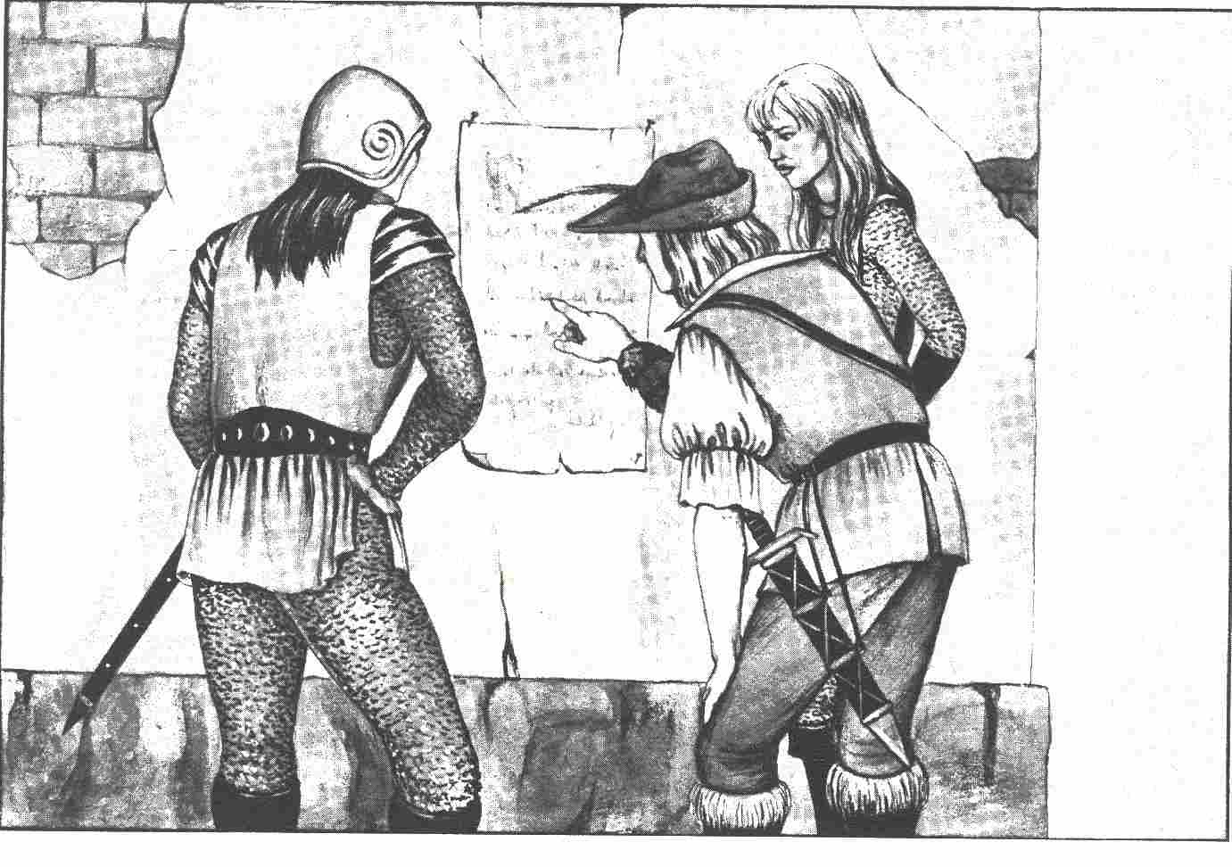

Informations réservées au Maître
C'est maintenant, au plus tard, que doit intervenir l'inévitable question des héros à propos des avantages qu'ils pourront en tirer. Dans les négociations qui s'ensuivent, le Maître de jeu incarne Garhelt. Voilà ses arguments.

1. Vous allez vivre des expériences sans exemple en Aventurie.
2. Vous vous couvrirez de gloire et votre réputation sera sans égale, au point que partout où vous irez vous serez connus sous le nom de: Ceux-qui-ont-exploré-le-plateau-des-Orks .
3. Tous les trésors qui tomberont entre vos mains vous reviendront.
4. Vous emporterez dès le départ deux cadeaux d'une valeur inestimable. Et Garhelt se dirige vers une étagère où elle prend un objet épais comme le bras et long de 30 centimètres. La chose ressemble à une massue marron parsemée de quelques poils et garnie, à son extrémité la plus étroite, d'une surface lisse et transparente qui a la forme d'un fer de bêche.
-C'est le Pouce d'un Géant, explique simplement Garhelt, il a été tranché. Dès que vous rencontrerez une tribu d'Orks au cours de votre voyage, montrez-leur cet objet: vous serez traités comme des rois.
Ce pouce a été rapporté par un aïeul de Garhelt à l'issue d'une querelle avec un Géant du plateau des Orks. Les Orks redoutent plus que tout au monde les trois Géants qui vivent dans leur pays. Ils sont convaincus que seul un dieu est capable de se mesurer à ces monstres.
Garhelt donne aussi à chacun des héros une pilule rouge carmin de la taille d'un petit pois.
-Ayez toujours ce médicament à portée de main, dit-elle en la leur remettant. Le jour où vous vous trouverez dans une situation dangereuse, mettez cette pilule dans votre bouche et si la mort vous semble imminente, alors croquez-la. Cette pilule contient votre deuxième vie.

Important: N'expliquez pas aux joueurs comment la pilule fonctionne. Un dragonard de Thorval avait autrefois rapporté ce médicament magique du Pays de l'Or. Tout ce que les Pirates en savent, c'est qu'il contient une deuxième vie. La pilule agit de la façon suivante: elle amène l'Énergie Vitale d'un héros à 50 en l'augmentant ou en l'abaissant. Si un héros avec 30 PV recourt à ce médicament magique, il gagne 20 PV. En revanche. si un héros
avec 60 PV l'absorbe, il perd 10 PV. Le médicament n'est donc pleinement efficace que lorsqu'il est absorbé comme ultime recours. Un exemple l'illustrera mieux. Un héros auquel il ne reste que 3 PV reçoit un coup mortel, par exemple, 6 points de Blessure. C'est le moment où jamais de croquer la capsule! L'Énergie Vitale remonte instantanément à 50 PV (même si, l'espace d'une seconde, elle a atteint -3), et le héros commence une nouvelle vie.
Mais les nouveaux points de Vie ne sont pas permanents! Dès que l'EV d'un héros retombe à son niveau normal, l'excédent de points de Vie est perdu. Prenons un héros qui a 35 PV sur sa Feuille de Personnage. Il perd un certain nombre de points de Vie. Une fois son EV descendue à 12, il se résoud à croquer la pilule. Son EV grimpe alors à 50. Admettons que ce même héros subisse de nouveaux points de Blessure et que son EV retombe à 25. S'il parvient par la suite à remonter son EV à l'aide d'une potion de Guérison, il ne pourra cependant pas avoir plus de 35 PV, car la plupart de ces potions n'augmentent pas l'EV au-delà de son niveau initial et le niveau initial de ce héros était de 35 PV.
Si un héros n'utilise pas le médicament magique au cours de cette aventure, il le garde pour une autre aventure à venir ou, s'il aime l'or par-dessus tout, il pourra le vendre au plus offrant. Le Maître de jeu peut en offrir 500 pièces d'or... Et l'empereur Hal de Gareth qui estime que sa vie n'a pas de prix, serait certainement prêt à donner
.2000 pièces d'or pour l'avoir...

Une fois les négociations avec Garhelt achevées, on peut passer aux détails du voyage.
La princesse douairière vous accompagnera personnellement sur l'Omanita pour remonter le Bodir jusqu'à l'endroit où il cesse d'être navigable, quelque part au Nord de la chaîne des Rouvres. De là, vous devrez trouver seuls votre chemin vers Kitos et, pour cela, traverser le plateau des Orks. Vous aurez à parcourir cinq à six cents kilomètres dans des contrées sauvages et inexplorées où vous ne pourrez compter que sur votre courage. Vous noterez chaque jour la chronique de tous les événements importants survenus pendant l'expédition et vous établirez des cartes aussi détaillées que possible des régions que vous découvrirez. Bien entendu les joueurs n'ont pas à écrire ce compte rendu, quant aux cartes, elles prendront forme d'elles-mêmes.
Maintenant, vous savez ce qui vous vaut d'être à bord de l'Omanita et de mettre le cap sur une aventure qui peut vous mener à la gloire ou à la mort.
Entre temps, vous avez doublé les sommets de la chaîne des Rouvres, et devant vous s'étend la large vallée du Bodir. A cet endroit, le Bodir est encore un fleuve imposant, sa largeur est au moins de 500 mètres. Cependant la quille de l'Omanita a déjà heurté le fond une ou deux fois de façon menaçante. Ici, au Nord des Rouvres, rien n'arrête le fleuve dans sa course. Aussi ses flots ont-ils dédaigné de creuser un lit profond et les masses d'eau s'étalent dans la plaine.
Le Commandant arrive à l'avant du bateau et informe Garhelt que le voyage est terminé. Celle-ci prend congé de vous et vous quittez l'Omanita à bord de deux canots qui vous débarquent près de la rive sud. Votre paquetage sur les épaules et les pieds dans l'eau jusqu'aux chevilles, vous franchissez les derniers mètres qui vous séparent de la rive. Une fois à terre, vous déposez votre sac et vous refaites l'inventaire de l'équipement dont le prince Tronde vous a dotés.

Informations réservées au Maître
Le Maître doit passer en revue l'équipement des héros. En principe, toutes les armes, les protections et l'équipement figurant dans le Livre des Règles n°1 et n°2 ont été mis à la disposition des héros. Mais l'arsenal rassemblé par Tronde ne comporte ni boomerangs, ni frondes, ni sarbacanes, ni arbalètes, car il n'éprouve que mépris pour ces armes. Pour un groupe qui doit se frayer à pied un chemin à travers plusieurs centaines de kilomètres de terrain inexploré, la cuirasse d'écailles et l'armure de chevalier sont totalement inadaptées. N'acceptez donc pas ces types de protection; invoquez, s'il le faut, votre autorité de Maître de jeu ! Comme bête de trait, Tronde a donné un seul mulet, puisqu'il s'agit d'une expédition scientifique. Si les héros devaient néanmoins être tentés de constituer une véritable caravane de marchands d'armes, rappelez-leur qu'ils ont dû se tromper d'aventure.
Lorsque, finalement, le groupe des héros a sélectionné son équipement, il faut vérifier que les règles du poids portable ont bien été respectées en espérant quand même que les joueurs ne tiennent pas à leur sécurité au point de transformer leurs héros en ridicules arsenaux ambulants hérissés comme des cactus.
Maintenant les héros sont sur la rive! Montrez-leur la reproduction du paysage qui se trouve au centre du volume. Ils auront ainsi une idée de ce qui les attend vers le Nord-Est.

Informations réservées au Maître

La forêt des Araignées est une aventure conçue pour des héros qui aiment explorer des terrains inconnus, des héros encore avides de découvertes, bref il s'agit d'une véritable aventure. Il est donc impossible de donner ici les grands traits des événements qui vont se dérouler. En effet, ceux-ci vont dépendre en grande partie des décisions et des choix des héros: s'ils ne sont pas curieux de découvrir ce qui se passe dans la forteresse des Hommes-Lézards, ils ne feront jamais la connaissance du chef Azl Azzl et de sa charmante fille.
Le Maître doit cependant veiller à diriger les héros de façon à leur faire rencontrer au moins le peuple des Araignées Émeraude. Les Araignées vont capturer un héros et l'entraîner dans leur village, où il sera réduit à faire la lecture à leurs femelles. Si ses compagnons ne viennent pas à sa rescousse, le malheureux devra exercer cette activité jusqu'à la fin de ses jours, et il ne vivra pas vieux. Pour que l'aventure soit logique, il est nécessaire que le héros capturé pour devenir le lecteur de ces dames Araignées sache effectivement lire et écrire. Si vous utilisez le système des Aptitudes, vous devrez vous assurer avant le début du jeu que vos héros possèdent l'Aptitude à lire. Si ce n'est pas le cas, il faudra rapidement leur enseigner la lecture. Dans ce but, un enchantement pour lire et écrire a été introduit dans l'aventure et le Maître devra utiliser cet enchantement au moment voulu. Vous trouverez tous les détails sur cet enchantement dans les Informations réservées au Maître des cabanes de la Forêt des Araignées. Il est bien entendu que le Maître de jeu doit avoir lu avec soin le volume dans son ensemble avant de commencer le jeu, pour connaître toutes les possibilités offertes par les différents lieux où se déroule l'action et pour savoir quelles rencontres les héros pourront faire. Le Maître doit veiller à ne pas trop guider les héros dans la direction qu'ils choisissent et il faut rappeler à ceux qui seraient trop timorés et hésitants qu'ils ont accepté une mission scientifique et qu'ils ne sauraient la mener à bien en évitant tous les dangers qui peuvent se présenter.
Puisque cette aventure est conçue pour des joueurs expérimentés et des héros débutants, la Forêt des Araignées offre de nombreuses possibilités aux amateurs de jeux de rôle complexes. Il sera intéressant de demander aux joueurs de laisser la bride sur le cou de leurs héros, de faire comme s'ils étaient vraiment des personnages indépendants. Le jeu d'aventure est encore plus passionnant si le joueur laisse le héros prendre la décision inverse de celle qu'il aurait prise. Le véritable jeu de rôle commence là où le joueur accorde réellement un rôle propre au héros qu'il incarne.

Que l’aventure commence !

En route vers la Forêt des Araignées

Informations réservées au Maître
Prenez la carte n° 1. Elle représente un territoire d'environ 50 kilomètres sur 36. C'est dans ce secteur que se déroule la première aventure du groupe des héros sur le plateau des Orks. La Forêt des Araignées, où se joue la majeure partie de l'action, occupe les carreaux E à H et 11 à 16. Il en existe également une carte spéciale plus détaillée.
Au cours de leur progression sur le plateau des Orks, les héros sont confrontés à diverses créatures, toutes dirigées par le Maître. Bon nombre de ces rencontres sont indépendantes de l'évolution proprement dite de l'aventure; elles ont seulement pour fonction d'introduire un peu d'animation et de suspense dans l'histoire. Ce sont les rencontres de hasard. Mais les héros croisent aussi en chemin des personnages ou des monstres susceptibles de les aider ou de leur fournir des informations importantes pour la poursuite de l'aventure: il s'agit dans ce cas de rencontres utiles.
Le Maître de jeu doit veiller à ce que les joueurs ne puissent pas distinguer les rencontres utiles des rencontres de hasard. Il faut donc procéder de la même façon pour les deux types de rencontres et Ies déterminer par un lancer de dés, sans autre précisions.

Vous trouverez ici la liste des rencontres de hasard possibles sur le plan n°1, suivies des rencontres utiles.

Progression et rencontres
de hasard sur la carte n° 1

Informations réservées au Maître
Les héros se trouvent actuellement sur le carreau R5. Ils peuvent emprunter les chemins, ou marcher à travers champs. Tant qu'ils suivent les chemins, ils avancent à une allure de 3 carreaux par heure de jeu, mais dès qu'ils quittent les chemins, leur vitesse se réduit selon le type de terrain qu'ils traversent. Voir ci-dessous une présentation des différents types de terrains et des conditions qui s'appliquent à chacun d'eux. Chaque type de terrain réserve aux héros son lot de rencontres avec des êtres plus ou moins bien intentionnés. Le fait que les héros marchent alors sur la route ou non n'intervient pas dans ces rencontres.
Il y a cinq types de terrains. Si l'un des carreaux comporte deux types de terrains différents, le Maître décide quelles conditions s'appliquent aux héros.

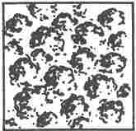 Forêt

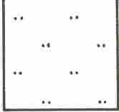 Steppe

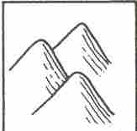 Collines, montagnes

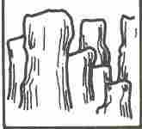 Pitons rocheux

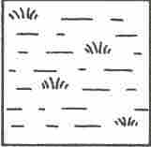 Marais

a. Forêt

Vitesse de déplacement:1 heure par carreau.
Rencontres: Le Maître de jeu lance le dé à 6 faces. S'il obtient 1 ou 2, les héros rencontreront l'un des êtres suivants. (Le Maître décidera lequel en relançant le dé à 6 faces.)

1. Le Chef de meute des Élans

Nombre 1

Valeurs d'un Chef des Élans :
Courage 20 Attaque 10
Énergie Vitale 30 Parade 8
Protection 3 Points d'Impact 2D
Vitesse 13 Endurance 52
Classe de monstre 12

Les Élans sont en rut, ce qui explique leur agressivité. Si les héros poursuivis par le Chef des Élans se réfugient sur un arbre, relancer le D6. Si le résultat obtenu est compris entre 1 et 3, pas de chance pour les héros, l'arbre est déjà occupé par une bande de Singes Moussus.

2. Les Singes Moussus

Nombre de Singes Moussus 1D20

Valeurs d'un Singe Moussu :
Courage 12 Attaque 12
Énergie Vitale 12 Parade 6
Protection 2 Points d'Impact 1D+1
Vitesse 5* Endurance 25
Classe de monstre 7

* Les Singes Moussus se déplacent à la même Vitesse que ce soit d'arbre en arbre ou au sol.

Les Singes Moussus portent ce nom en raison de la couleur vert sombre de leur fourrure lisse et épaisse. Leur morphologie s'apparente à celle des Singes Hurleurs et, comme eux, ils sont des grimpeurs d'une agilité remarquable. La forme de leur crâne et leur puissante mâchoire trahissent cependant leur nature carnivore. Dès que les Singes Moussus aperçoivent les héros, ils les poursuivent en sautant d'arbre en arbre, leur lançant de temps à autre une branche morte. (1D BL au maximum. Pour leur échapper, les héros doivent réussir une épreuve d'Adresse. ) Les Singes Moussus se battent avec un héros uniquement si celui-ci s'aventure chez eux, dans un arbre. Dans ce cas, les valeurs du Singe Moussu sont celles indiquées ci-dessus, mais celles du héros sont nettement abaissées par le Maître de jeu.

3. Les Orks

Nombre d'Orks 1D

Valeurs d'un Ork
Courage 8 Attaque 9
Énergie Vitale 15 Parade 7
Protection 3 Points d'Impact 1D+2
Vitesse Tab n°1 Endurance 27
Classe de monstre 7

Les Orks errants appartiennent à une tribu particulièrement pauvre. Ils sont vêtus de peaux usées et armés de simples massues. Pour peu que les héros s'avisent de leur montrer le Pouce de Géant, ils détalent immédiatement sans demander leur reste. Lors d'un combat, ils battent en retraite dès que chacun d'eux a subi 5 points de Blessure au moins. Le seul langage qu'ils comprennent est le langage des signes.

4. La Licorne

Nombre, 1

Valeurs de la Licorne :
Inutiles

Cet animal de légende apparaît lorsque le Maître de jeu sort un 4 au dé. Il fait route avec les héros pendant quelque temps, mais il ne se laisse pas apprivoiser par les héros, même si ceux-ci ont passé avec succès des épreuves de Charisme. (L 'heure de la Licorne n'est pas encore venue: elle jouera un rôle important dans une aventure ultérieure sur le plateau des Orks.)

5. L'Ours du pays des Orks

Nombre d'Ours 1 ou 2

Valeurs d'un Ours
Courage 12 Attaque* 8
Énergie Vitale 45 Parade 6
Protection 2 Points
Vitesse 7 d'Impact 2 x (D + 1)
Endurance 50
Classe de monstre 18

* L'Ours du pays des Orks se livre à 2 Attaques par assaut.

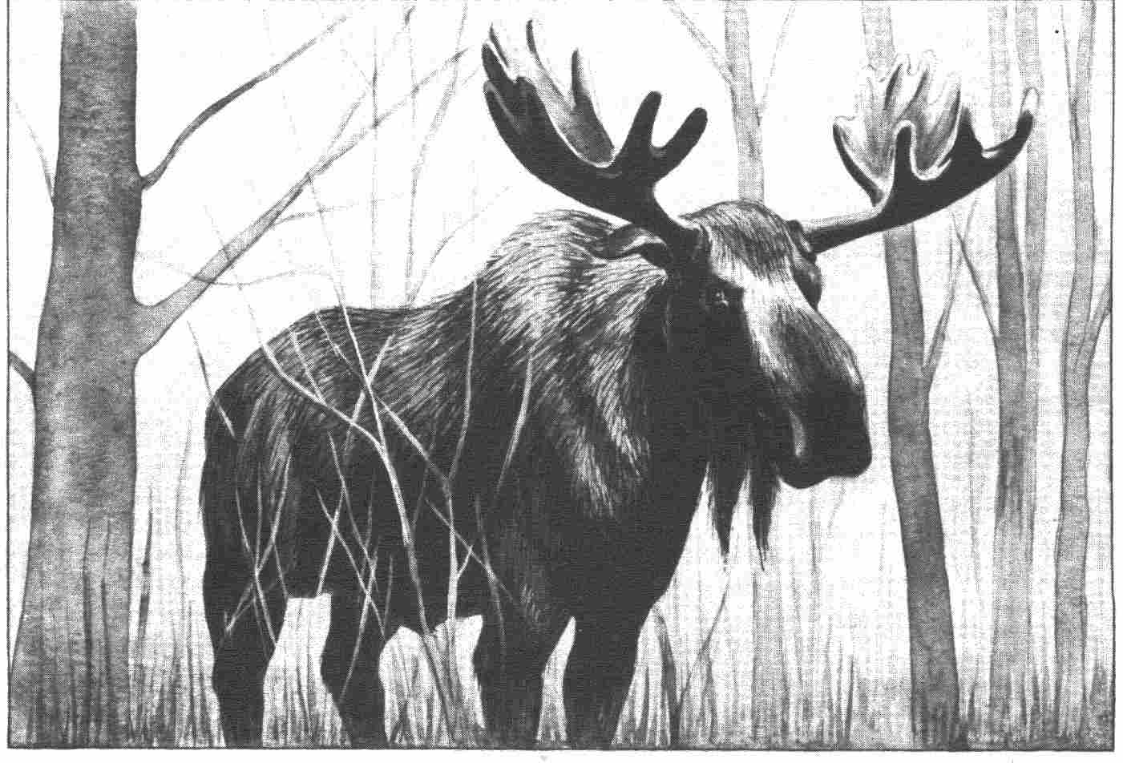

Cet Ours adulte n'atteint pas une taille supérieure à celle des pandas de nos régions. Sa fourrure est rousse et étonnamment clairsemée pour un ours. D'ailleurs, on a déjà tué des Ours du pays des Orks dont le corps était dépourvu du moindre poil.

6. Les Lapins du pays des Orks

Nombre de Lapins: 2D

Valeurs d'un Lapin
Inutiles

Les Lapins du pays des Orks atteignent la taille d'un blaireau et leur chair est très savoureuse. Ces Lapins sont craintifs, aussi les héros n'auront-ils guère l'occasion de les apercevoir. En revanche, ils auront toutes les chances d'entendre le froissement des feuilles sur leur passage et les sifflements étranges et mélodieux par lesquels les mâles essaient de séduire leurs femelles.

b. Steppe

Vitesse de déplacement: 30 minutes par carreau.
Rencontres: dès que les héros ont franchi successivement deux carreaux de steppe, ils aperçoivent devant eux, à 2 kilomètres environ, un troupeau de Poneys sauvages. Au-dessus du troupeau se dessine clairement la forme d'une Hydre Géante décrivant ses cercles dans le ciel. Quelques secondes plus tard, l'Hydre fond sur l'un des Poneys, s'en saisit et l'emporte dans les airs. Le troupeau en panique s'enfuit au galop à la rencontre des héros et renverse sur son passage un héros qui, pour son malheur, n'a pas réussi son épreuve d’Adresse, lui infligeant 3 points de Blessure. Après cet incident, le Maître de jeu devra noter le nombre de tours de jeu pendant lesquels les héros poursuivent leur progression dans la steppe. Car, au bout de 12 tours (pendant ce laps de temps, les héros peuvent franchir 2 carreaux), l'Hydre Géante réapparaît au firmament. Les héros disposent alors exactement de 3 tours de jeu pour se mettre à l'abri dans la forêt ou dans les marais. S'ils ne jugent pas utile de le faire, l'Hydre Géante passe à l'attaque. Pour plus de détails sur le combat avec l'Hydre Géante, voir la rencontre utile avec l'Hydre Géante sur les pitons rocheux. Les héros n'assistent évidemment qu'une seule fois à l'enlèvement d'un Poney du pays des Orks. Si les hasards de leur route les amènent de nouveau dans la steppe, la règle sera simplement la suivante: au bout de 12 tours de jeu, l'Hydre Géante fait son apparition dans le ciel, et au bout de 3 autres tours, elle fond sur les héros. Son terrain de chasse s'arrête au Nord de la ligne D et les héros sont à l'abri de ses attaques dès lors qu'ils ont traversé cette ligne.

c. Collines et montagnes

Vitesse de déplacement: 1 heure pas case.
Rencontres: Le Maître de jeu lance le dé à 6 faces. S'il obtient 1 ou 2, les héros rencontreront l'un des 3 êtres suivants. Un lancer supplémentaire du dé à 6 faces déterminera celui auquel ils auront affaire. Entre 1 et 3 : le n°1 ; 4 ou 5 : le n°2 ; 6 : le n°3.

1. Les Fourmis des Cratères

Nombre de Fourmis: impossible à estimer

Valeurs d'une Fourmi des Cratères :
Protection 3 Énergie Vitale 5
Classe de monstre 3

Si le Maître de jeu obtient au dé un nombre compris entre 1 et 3, il annonce alors aux héros qu'ils viennent manifestement de pénétrer dans le territoire d'une colonie de Fourmis des Cratères. Leur domaine se reconnaît aisément aux cratères d'environ 50 centimètres de profondeur qui s'ouvrent dans le sol alentour. Les cratères ouverts ont été désertés par leurs habitants et seules les trappes en forme d'entonnoir parfaitement camouflées, sont dangereuses, car c'est là que vivent les fourmis. Si un héros marche sur l'une de ces trappes, son pied s'enfonce aussitôt d'environ 50 centimètres dans le sol. Là, il est attrapé par des Fourmis plus grosses que des rats. Elles saisissent son pied avec leurs puissantes mâchoires en tenailles et l'emprisonnent. Il est déjà arrivé que des Ours eux-mêmes périssent dans les pièges des Fourmis. Celles-ci ne relâchent leur prise qu'à la mort de la victime. Elles montent alors à la surface pour la consommer.
Quelques précisions sur la technique de jeu: tous les héros doivent passer une épreuve d'Adresse. Si elle échoue, le héros est tombé dans le piège. Il peut se libérer en se soumettant à une épreuve de Force. En cas de nouvel échec, il subit 3 points de Blessure et demeure prisonnier des Fourmis.
L'épreuve de Force peut être répétée aussi souvent que vous le souhaitez. Pour traverser le champ de cratères d'une colonie de Fourmis, tous les héros doivent passer chacun 3 épreuves d'Adresse. Si, en revanche, ils décident de faire demi-tour après la première épreuve, les autres épreuves leur seront épargnées.
Remarques: une Fourmi des Cratères est très lente et maladroite et il est aisé de l'abattre lorsqu'elle est hors de son cratère. Le mulet, quant à lui, refuse obstinément de traverser le champ de cratère devant le groupe de héros.

2. Les Trolls

Nombre de Trolls: 2

Valeurs d'un Troll
Courage 19 Attaque 10
Énergie Vitale 50 Parade 8
Protection 3 Points d'Impact 1D+6
Vitesse 7 Endurance 30
Classe de monstre 25

Au cours de leur longue vie, les deux Trolls des Montagnes n'ont jamais rien vu d'autre que des habitants du plateau des Orks, aussi la vue des héros est-elle un spectacle nouveau pour eux. De ce fait, les héros devraient pouvoir réussir à éviter un affrontement avec les Trolls en les amadouant par des cadeaux habilement choisis. Mais si les héros s'engagent dans de trop longues négociations avec les Trolls, ou s'ils essaient de leur soutirer trop d'informations, ils risquent d'éveiller la convoitise de ces deux habitants des montagnes. Le Maître décide si les Trolls sont pris d'une soudaine envie de dévaliser consciencieusement leurs interlocuteurs.

3. Le Prêtre de Fiurn

Nombre : 1

Valeurs d'un Prêtre
Inutiles

Les héros rencontrent un Prêtre de Fiurn qui vit en ermite dans les montagnes. S'ils se montrent aimables avec lui, il leur offrira une fiole de Potion de guérison (contenu: 10 PV) et leur assurera une chasse fructueuse en usant du prodige de la Chasse Miraculeuse. Le Prêtre sait par ailleurs où vit la famille d'Hydres Géantes (F19), mais pour le reste, il n'a rien observé qui puisse être d'une quelconque utilité aux héros, si ce n'est un moyen de traverser sans encombre le territoire des Fourmis

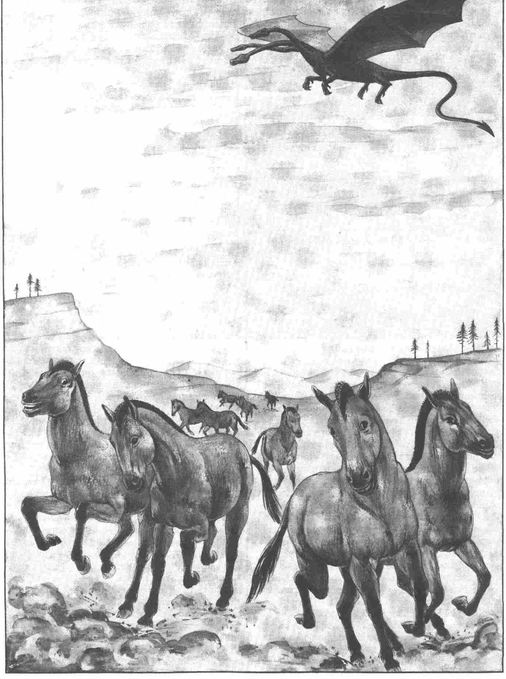

des Cratères. Sa technique consiste à sauter d'un cratère vide à l'autre pour ne pas risquer de tomber dans une fosse. Les cratères vides étant souvent très rapprochés les uns des autres (50 à 150 centimètres), ce mode de déplacement est relativement facile. Si les héros font preuve d'agressivité à l'égard du Prêtre de Fiurn, ce dernier déclenchera une averse de grêle au cours de laquelle lui-même et tous les héros subiront 3D PI. Cette tempête sera par ailleurs fatale au Prêtre.

d. Pitons rocheux

Vitesse de déplacement: 3 heures par carreau.
Le Maître de jeu décide si les héros doivent passer une épreuve d'Aptitude à l'escalade ou une épreuve d'Adresse -ou même plusieurs -pour traverser chaque carreau de pitons rocheux.
Rencontres: S'il obtient 1 ou 2 au D6, les héros rencontreront l'un des deux êtres suivants.

1. Le Lézard des Rochers

Nombre de Lézards: 1

Valeurs d'un Lézard des Rochers :
Courage 20 Attaque 12
Énergie Vitale 10 Parade 3
Protection 2 Points d'Impact 1D
Vitesse 8 Endurance 25
Classe de monstre 8

Le Lézard des Rochers est un grand insectivore. Il n'est pas réellement dangereux. Il attaque les héros seulement si ceux-ci s'approchent de sa ponte. Au cours d'une ascension un des héros peut rencontrer un Lézard des Rochers par hasard. Celui-ci le frappera d'un coup de queue. Le héros doit alors passer une épreuve d'Adresse, qu'il ait réussi sa Parade ou non. En cas d'échec, le héros fait une chute. Le Maître de jeu peut déterminer à son choix la hauteur et le nombre de points de Blessure reçus dans ce cas.

2. Le Lynx

Nombre de Lynx : 1

Valeurs d'un Lynx
Courage 8 Attaque 12
Énergie Vitale 15 Parade 4
Protection 2 Points d'Impact 1D
Vitesse 11 Endurance 20
Classe de monstre 6

Si le Lynx réussit à attaquer un héros sans que celui-ci puisse lui opposer de Parade, il le mord et, dans la violence du choc, ils plongent tous les deux dans l'abîme. Le nombre de points de Blessure occasionné par cette chute est fixé par le Maître de jeu. Quant au Lynx, il prend la fuite dès qu'il a reçu 5 PI.

e. Marais

Vitesse de déplacement: 3 heures par carreau. A chaque pas, les héros s'enfoncent jusqu'aux genoux dans la vase et ils doivent progresser prudemment pour ne pas tomber dans une fondrière.
Rencontres: les héros se trouvent nez à nez avec quelques repoussantes créatures des marais dont les caractéristiques et les valeurs sont données ci-dessous. Mais, en plus, des Taons longs comme le doigt infestent les marais cette année-là. Ils doivent se défendre continuellement et essayer de s'en protéger à mesure qu'ils avancent.

Les Taons

Dès que le groupe de héros pénètre dans le marais, le Maître de jeu lance le dé à 20 faces. Entre 1 et 10, les Taons ne font pas leur apparition. En revanche, entre 11 et 20, les héros sont assaillis par une nuée de Taons dont le nombre est égal au chiffre indiqué par le dé.
Qui va être piqué ? Les Taons ne s'acharnent pas également sur tous les héros; ils s'en prennent uniquement à ceux qui passent avec succès une épreuve de Charisme -2. Pour chaque carreau dans le marais, le groupe de héros relance le dé pour ces épreuves de Charisme. Si un des héros est attaqué par plusieurs Taons à la fois, il peut assommer l'une des bestioles à condition de réussir une épreuve d'Adresse. Les héros épargnés par les Taons peuvent venir en aide à un de leurs compagnons et exterminer à leur tour des insectes en se soumettant également à des épreuves d'Adresse. Tous les Taons survivants piquent à qui mieux mieux et infligent à leurs victimes 1 BL à cause de leur venin.
Exemple: cinq héros pénètrent sur un carreau du marais. Le Maître lance le dé à 20 faces et obtient un 14. Il impose aux héros une épreuve de Charisme -2. Deux héros la réussissent. Chacun d'eux est donc assailli par sept Taons. Les deux héros passent alors une épreuve d'Adresse dont ils sortent vainqueurs, éliminant ainsi deux Taons. Par solidarité, les autres héros se soumettent également

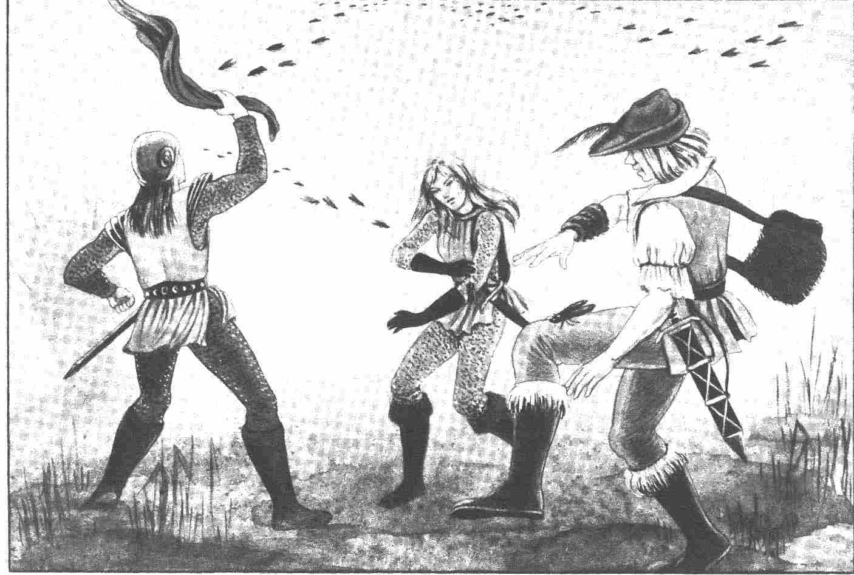

chacun à une épreuve d'Adresse. L'une réussit, ce qui vaut à un autre Taon d'être aussitôt réduit en poussière. Il reste néanmoins encore onze Taons, si bien que nos malheureux héros doivent subir respectivement encore 5 et 6 piqûres et donc autant de BL.

Autres habitants des marais : Indépendamment du fléau représenté par les Taons, le Maître lance le dé à 6 faces pour chaque carreau du marais afin de déterminer le nombre et la nature des autres habitants des marais rencontrés. Si les héros sont confrontés simultanément à un monstre des marais et à une nuée de Taons, ils n'ont dans ce cas aucune possibilité de se défendre contre les Taons: ils doivent encaisser la totalité des points de Blessure. Si le D6 donne un 1, ils rencontrent les Rats des Marais; si c'est le 2 qui sort, ils rencontrent le Serpent du Bodir

1. Les Rats des Marais
Nombre de Rats: 1D+2

Valeurs d'un Rat des Marais :
Courage 10 Attaque 6
Énergie Vitale 4 Parade 0
Protection 0 Points d'Impact* 2
Vitesse 4 Endurance 20
Classe de monstre 3

* Les points d'Impact sont fixes, ils sont directement retranchés de l'Énergie Vitale de la victime au même titre que des points de Blessure.

2. Le Serpent du Bodir

Nombre de Serpents: 1 à 3. Le Serpent du Bodir est un serpent venimeux, mais son venin est relativement bénin.

Valeurs d'un Serpent du Bodir :
Courage 10 Attaque 10
Énergie Vitale 8 Parade 0
Protection 0 Points d'Impact 1D + 2
Vitesse 6 (plus venin*)
Endurance 25
Classe de monstre 10

* Si un héros reçoit des points de Blessure par une morsure du Serpent, sa valeur d'Attaque ou de Parade se trouve diminuée de 1 point pour 6 tours de jeu. S'il subit plusieurs morsures, ses valeurs sont abaissées d'autant.
Il est évident que l'air des marais est vraiment très malsain pour les héros. Il vaudrait mieux qu'ils se tiennent à l'écart de ces marais du Bodir. car il est essentiel qu'ils s'engagent dans la Forêt des Araignées pour pouvoir poursuivre cette aventure.

Rencontres utiles sur la carte n° 1

Informations réservées au Maître
Quand les héros abordent certains carreaux de la carte, ils rencontrent les créatures qui y vivent. Ces rencontres sont utiles pour le jeu. Mais cela ne signifie pas que le Maître doit à tout prix pousser le groupe de héros jusqu'au repaire de ces créatures. Il y a de nombreux autres moyens de donner des informations aux joueurs, si nécessaire. Le Maître de jeu a intérêt à indiquer avec un crayon de couleur la position de ces créatures sur sa carte, afin de voir immédiatement à quel moment le groupe de héros va au-devant d'une telle rencontre.

Rencontre utile
Les Hommes- Lézards

Informations réservées au Maître
Position: secteur P à R, 1 à 14 (c'est le Maître qui décide du lieu de la rencontre).

Valeurs d'un Homme-Lézard :
Courage 7 Attaque 8
Énergie Vitale 15 Parade 7
Protection 3 Points d'Impact 1D + 2
Vitesse 3/Tab n°2 Endurance 40
Classe de monstre 7

Informations générales
Les héros entendent des bruissements et des craquements dans les broussailles quand soudain débouche des fourrés un cerf, suivi de près par deux créatures à la peau verte, d'apparence humaine.

Informations particulières
Un trident est fiché dans le cou du cerf et le sang ruisselle de la blessure. Après un ultime saut majestueux, l'animal vient s'effondrer aux pieds des héros. Ses deux poursuivants sont manifestement tellement absorbés par leur chasse qu'ils ne remarquent les héros que lorsque ceux-ci sont juste devant eux. Et ils sursautent de frayeur en les voyant. L'un brandit le couteau de chasse qu'il tient à la main, l'autre ébauche un mouvement avec son trident, tandis que leurs longues queues se tortillent nerveusement dans l'herbe.

Informations réservées au Maître
Si les héros ne passent pas à l'attaque, les Hommes-Lézards restent eux aussi pacifiques. L'un d'eux montre du doigt le cerf mort, puis il ramène la main vers sa poitrine d'un geste qui veut dire qu'il a abattu l'animal et qu'il revendique sa proie. A partir de là, l'action peut évoluer dans trois directions.

1. Les héros engagent le combat contre les Hommes-Lézards et ils les tuent. Les héros n'ont rien à craindre car, avant que la tribu des Hommes-Lézards ne découvre ses chasseurs morts, eux-mêmes seront déjà bien loin.
2. Les héros attaquent les Hommes-Lézards mais ceux-ci parviennent à s'enfuir, ou bien les héros refusent de rendre le cerf. Et les deux chasseurs avertissent leur tribu. Les héros doivent s'attendre à être assaillis par 20 Hommes-Lézards s'ils ne quittent pas le terrain de chasse de la tribu au plus vite.
3. Les héros adoptent une attitude relativement aimable à l'égard des chasseurs et ils s'abstiennent de leur disputer leur proie. Les Hommes-Lézards se retirent alors avec force révérences et, au bout de 3 tours de jeu, les
Héros sont confrontés à l'événement suivant :

Informations générales :
Les héros entendent un sifflement bref, puis 20 Hommes-Lézards surgissent des fourrés environnants. Chacun d'eux tient à la main un trident qu'il tente de cacher derrière son dos, tentative assez ridicule d'ailleurs, car les pointes dépassent nettement au-dessus de la tête de ces bizarres créatures.

Informations particulières
Les Hommes-Lézards ne font pas mine d'attaquer. Ils se contentent de fixer les héros de leurs grands yeux jaunes. L'un d'eux, le seul à porter une large ceinture de cuir autour du corps, avance de quelques pas sur un petit chemin et il leur fait signe de le suivre.

Informations réservées au Maître
Les armes portées derrière le dos sont censées signifier qu'ils ont des intentions pacifiques. Les héros peuvent poursuivre leur route sans encombre: les Hommes-Lézards ne feront rien pour les retenir. Mais ils peuvent aussi accepter l'invitation. Ils parviennent après une courte marche au carreau P3. Il faut s'abstenir de lancer le dé pour provoquer des rencontres de hasard pendant cette marche.

Entrée dans la forteresse des Hommes-Lézards

Informations générales
Les Homrnes-Lézards s'arrêtent devant un bras secondaire du Bodir. Tout près de l'eau se dresse une colline ronde de 8 mètres de haut et de 30 mètres de diamètre environ.

Informations particulières
Deux Hommes-Lézards entrent dans l'eau du fleuve et font signe aux héros de les suivre. Brusquement, l'un des héros reçoit sur la cuisse un coup léger qui ressemble au fouet de la queue d'un Homme- Lézard.

Informations réservées au Maître
Le héros examine alors l'endroit touché et il découvre les traces d'un insecte gris-brun long comme le doigt: un Taon.

Informations particulières
D'autres Hommes-Lézards pénètrent à leur tour dans l'eau, certains s'immergent entièrement, tandis que d'autres font signe aux héros de les suivre et que d'autres encore leur tendent des roseaux, après leur avoir expliqué par gestes comment s'en servir pour respirer sous l'eau.

Informations réservées au Maître
Si les héros refusent de suivre les Hommes- Lézards, ces derniers disparaissent progressivement dans l'eau. Les héros partent alors de leur côté. Mais comme ils sont dans le marais, il faut lancer le dé pour provoquer les rencontres correspondantes.
En revanche, si les héros décident de se joindre aux Hommes-Lézards, ils parviennent, après une plongée de 3 à 4 mètres, jusqu'à une ouverture semi-circulaire de 2 mètres de hauteur pratiquée dans la rive du fleuve. L'ouverture donne accès à une galerie qui monte en pente raide et débouche bientôt sur une gigantesque salle souterraine dont le sol est sec. Les héros se trouvent dans la salle commune de la tribu des Hommes-Lézards.

Chez les Hommes-Lézards

Informations générales
La salle commune où se réunissent les Hommes-Lézards est une salle presque circulaire de 12 mètres de diamètre environ et de 4 mètres de haut. Dans le mur extérieur, on aperçoit une vingtaine de passages obscurs semi-circulaires.

Informations particulières
Au centre de la salle s'élève une petite estrade surmontée d'un siège de pierre sur lequel trône un Homme-Lézard coiffé d'un casque d'argent en forme de coupole. Il examine attentivement les héros. A ses côtés se tient un autre Homme-Lézard, très menu et qui a une crête dentelée d'un rouge éclatant. Chez les autres Hommes-Lézards, cette crête est aussi verte que le reste du corps. La créature assise sur le trône qui est visiblement te chef de la tribu, lève une main aux doigts écartés et aux palmures bien tendues et s'adresse aux héros en ces termes :
-Bienvenue, gentils Doigts-Longs ! Moi chef Azl Azzl, dans votre langue: Guerrier-qui-tue-mouche-en-vol-avec-queue. Vous, mes hôtes !

Informations réservées au Maître
Sur ces mots, Azl Azzl frappe dans ses mains et plusieurs Hommes-Lézards apportent tables et tabourets, puis des coupes, des cruches et des jattes énormes remplies de mets fumants.
Chaque héros convié au festin doit lancer le dé à 6 faces. S'il obtient entre let 3, il perd définitivement de 1 à 3 points de Vie pour avoir abusé de délices peu digestes. De 4 à 6, il gagne définitivement de 4 à 6 points de Vie, car il a opté pour des aliments sains. Il est inutile d'essayer de demander des explications au sujet des plats à AzI AzzI - qui est de toute façon le seul membre de la tribu à posséder la langue des héros -car celui-ci ignore les noms des plantes et des animaux en Aventurie et il recourt à des périphrases fleuries en guise de traduction. Les héros ne sont guère avancés par des indications telles que: Plante-qui-crache-billes ou Bête-qui-siffie-quand-joyeuse. Une fois le festin terminé, AzI AzzI frappe une nouvelle fois dans ses. mains. Alors, plusieurs Hommes-Lézards commencent à entasser sur le sol de la salle commune de la vaisselle, quelques meubles, des gobelets en or, des perles, des pierres d'ambre jaune et des galets du fleuve peints dans les plus vives couleurs. Lorsqu'ils ont achevé leur monticule, Azl Azzl se renfonce dans son siège d'un air satisfait et déclare en montrant le tas :
-Ça, mon trésor. Puis, pointant le doigt vers la créature à la crête dorsale rouge: ça aussi mon trésor, ma enfant... heu... ma fille.
Il attend un instant, puis il pose la main sur l'épaule d'un des héros et lance à sa fille un regard interrogateur. La Fille-Lézard acquiesce avec ferveur d'un signe de tête.
-Toi, bon guerrier! Toi recevoir trésor et autre trésor! Toi, plus heureux homme au bord fleuve ! affirme Azl Azzl d'un ton décidé.
Il est maintenant intéressant de voir comment les héros vont se tirer de cette situation embarrassante. Quels arguments vont-ils bien pouvoir invoquer pour refuser cet aimable cadeau sans blesser la susceptibilité du chef? Naturellement, il est possible, quoique très peu vraisemblable, que le héros accepte effectivement le mariage car il faut s'attendre à tout de la part d'un joueur de l'œil Noir ! Dans ce cas, Tili Tiki «œil-plus-doré-que-celui-de-la-grenouille) ne quittera plus le héros d'une semelle jusqu'à la fin de ses jours. Les Femmes-Lézards sont fidèles et Tili Tiki est tout à fait capable de se passer d'eau. Laissons de côté pour le moment la délicate question de la ponte des œufs. Tili Tiki est une Fille-Lézard d'une grande beauté et les objets de valeur qui constituent sa dot peuvent rapporter plus de 500 pièces d'or sur n'importe quel marché d'Aventurie. La fille du chef a certainement tout pour faire une charmante épouse, mais comme compagne de combat, elle laisse un peu à désirer, car elle a la fâcheuse habitude de tomber dans de profonds évanouissements à la moindre manifestation de violence. Si elle ne souffrait pas de cette infirmité, il y a déjà belle lurette qu'Azl Azzl l'aurait mariée, avec un bien meilleur parti.

Informations fournies aux héros par AzI AzzI

Informations réservées au Maître
Il faut espérer que les héros vont réussir à trouver un arrangement amiable avec la tribu de AzI AzzI. Au moment où ils se préparent à partir, le chef de la tribu leur donne un certain nombre de renseignements pour la route, mais naturellement seulement s'ils se quittent en bons termes :
1. De tous les paysages alentour, les marais et la steppe sont les plus dangereux.
2. Mais la forêt a, elle aussi, ses perfidies. C'est là que pousse une plante appelée Plante-qui-crache-billes. Nombre d'Hommes-Lézards ont déjà péri par ces billes, mais certains habitants des bois connaissent le moyen de se protéger contre cette plante.
3. L 'animal le plus dangereux des marais est une Mouche-qui-mord. Le chef donne à chacun des héros une fiole d'onguent dont le contenu protège le héros pendant 3 heures de jeu.
Important: il s'agit d'un onguent contre les piqûres des Taons. Cet onguent ne protège que s'il a été appliqué avant l'épreuve de Charisme pour les Taons (voir: Le marais).
4. La steppe est le domaine des Hydres Géantes. AzI Azzl les appelle Volatile-qui-crache-feu. Il y en a plusieurs mais toutes habitent dans un massif rocheux qui se dresse au beau milieu de la steppe. AzI AzzI décrit très vaguement la position de cette montagne mais les joueurs sont néanmoins invités à reporter cette indication sur la carte, quelque part dans le secteur D à J, 16 à 22.
5. Un peu plus loin en amont du fleuve, directement sur la rive, vit un Géant. A cette évocation, AzI AzzI se met à ribouler des yeux et sa fille tombe dans un léger évanouissement. Mais le chef se refuse à en dire plus sur le Géant.
Après avoir pris congé de AzI AzzI et quitté la forteresse des Hommes-Lézards par la voie d'accès immergée, les héros se retrouvent au carreau P3. Une petite escorte d'Hommes-Lézards les accompagne jusqu'à ce qu'ils en sortent, afin de tenir en respect les Taons et autres habitants indésirables des marais. Dès que le groupe parvient sur l'un des carreaux voisins, les habituelles rencontres sont à nouveau tirées au dé.

Rencontre utile
Le Géant Mangeur d'Orks

Informations réservées au Maître
Sa caverne est en F 10. Une rencontre avec le Mangeur d'Orks est possible dans le secteur E10 à H10.

Informations générales
Dans le secteur E10 à H10, le sol des marais regorge de dépressions curieuses ayant approximativement la forme et la taille d'une baignoire. Ces fosses sont presque toutes remplies à ras bord d'une eau brunâtre.

Informations particulières
Certains de ces trous que l'eau n'a pas encore remplis présentent sur l'un des côtés plusieurs creux semi-circulaires, tous orientés dans la même direction (vers le carreau F10). Plus le groupe de héros se rapproche de cet endroit, plus les dépressions dans le sol se multiplient.

Informations réservées au Maître
Ces trous sont les empreintes des pieds du Mangeur d'Orques. Dès que les héros pénètrent sur le carreau F10, les grognements de nombreux cochons parviennent à leurs oreilles. En suivant ces bruits, ils arrivent finalement à la caverne où le Mangeur d'Orgues a élu domicile.

La caverne du Géant Mangeur d'Orks

Informations générales
Une colline de 40 mètres de haut constituée de roches claires s'élève au-dessus du marais. La pente, côté fleuve, est abrupte, mais celle qui va vers l'intérieur des terres est en pente douce. C'est là que sont parqués quelque vingt cochons dans un enclos grossièrement aménagé. Au-dessus de l'enclos, on distingue à flanc de colline un trou rond de 2 mètres de diamètre.

Informations particulières.
Le sol du vaste terrain qui s'étend de la pente escarpée de la colline jusqu'à la rive du fleuve est jonché d'ossements dont la plupart proviennent manifestement de porcs, mais on y reconnaît également les crânes de quelques humanoïdes.

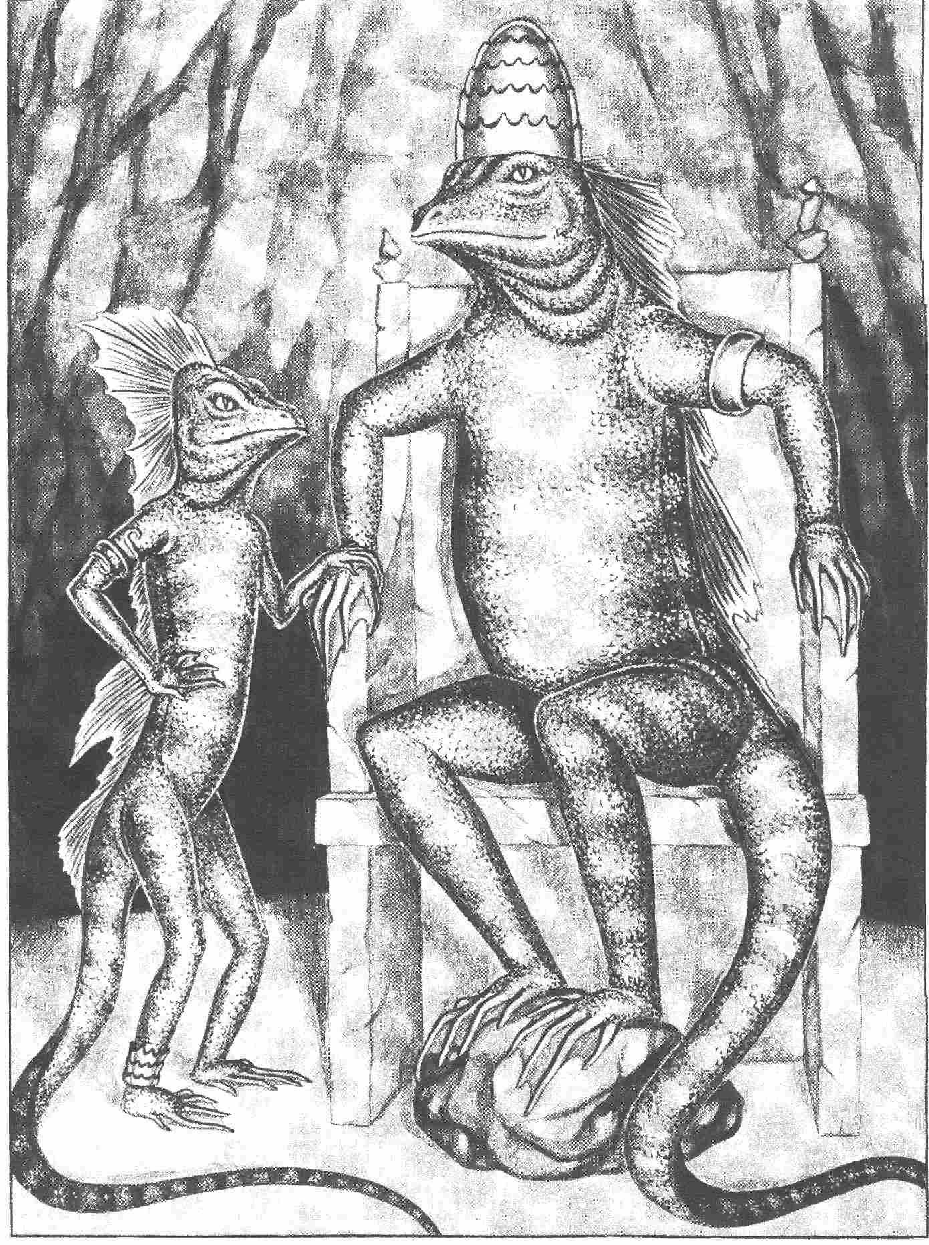

Informations réservées au Maître
C'est en principe tout ce que les héros pourront voir du domicile du Géant, car le Mangeur d'Orks apparaît maintenant en personne. Les héros se sont approchés de la colline par le sud et ils se trouvent maintenant à une cinquantaine de mètres de celle-ci. Le Mangeur d'Orks vient du Nord. Il contourne la colline du côté du fleuve. A sa vue, même le héros le plus endurci reste sans voix. Le Mangeur d'Orks mesure, de la gigantesque plante de ses pieds à son crâne hirsute de Géant, la bagatelle de 6 mètres. Il pèse 22 500 onces, ce qui équivaut à une tonne dans nos contrées. En guise de massue, il porte au poing un hêtre noueux de vingt ans d'âge qu'il a déterré avec ses racines. Son corps énorme est enveloppé dans une fourrure, pour laquelle dix ours adultes ont dû être sacrifiés. Le Mangeur d'Orks a déjà flairé la présence des héros. Il les découvre au moment même où ceux- ci l'aperçoivent et il accélère immédiatement son allure. Si les héros ont un sou de jugeote, ils ont déjà fait demi-tour et pris leurs jambes à leur cou. S'ils s'enfuient par les marais, ils sont entièrement à la merci des Taons. Ils ne peuvent pas fuir dans la Forêt des Araignées, car la lisière de la forêt est, à l'Ouest, constituée de broussailles et de ronces totalement impénétrables. Les héros doivent revenir sur leurs pas en courant à bride abattue jusqu'à ce qu'ils puissent pénétrer dans la forêt par le sud. Pour tous les héros qui auraient la témérité de vouloir affronter le Mangeur d'Orks ou pour ceux qui n'ont pas réussi à fuir à temps, voici les valeurs du Géant.

Valeurs du Mangeur d'Orks :
Courage 20 Attaque 8
Énergie Vitale 110 Parade 8
Protection 5 Points d'Impact 2D20
Vitesse 8 Endurance 50
Classe de montres 150

Si le Mangeur d'Orks parvient à capturer les héros, il ne les tue pas, il les emporte dans sa caverne et les garde pour une occasion particulière.

La caverne du Mangeur d'Orks

Informations générales
La caverne ne comporte qu'une seule pièce de 9 mètres de haut et 20 mètres de diamètre. Le seul accès, situé sur la face Ouest, est un trou de 5 mètres de haut et 3 mètres de large fermé par une plaque rocheuse mobile. Dans la partie est de la caverne, la voûte présente un trou de 2 mètres de diamètre par lequel s'échappe la fumée de la cheminée. Ce trou est à 4 mètres du sol environ.

Informations particulières
Le Mangeur d'Orks a aménagé sa caverne avec des meubles gigantesques construits de ses mains. On y trouve une table (2 mètres de haut), un tabouret (1,5 mètre de haut), un lit (6 mètres de long), une cheminée énorme, un tonneau d'eau (3 mètres de haut), quelques étagères en bois et une niche de 5 mètres de haut fermée par une porte en madriers et qui lui tient visiblement lieu d'armoire.

Informations réservées au Maître
Il n'y a pas grand-chose à ajouter. Le Mangeur d'Orks n'a pas accumulé de trésor et les outils qu'il possède ne sont pas maniables pour les héros. Il faut souhaiter que les héros n'aient jamais l'occasion d'apercevoir l'intérieur de la caverne, car ce pourrait bien être le dernier endroit qu'ils verraient de leur vivant. Mais le Maître de jeu peut aussi laisser les héros s'enfuir de la caverne. A ce moment-là il ne faut pas oublier que la plaque de pierre qui en bloque l'entrée ne peut être déplacée que si les héros réussissent tous une épreuve de Force. Aucune magie aventurienne ne peut déplacer la plaque et venir à bout de pareil poids.

Rencontre utile
Les Hydres Géantes des pitons rocheux

Informations réservées au Maître
Position: le piton rocheux en F19. De leur nid, les Hydres Géantes ont vue sur tout le secteur D à H, 17 à 23. Les héros qui s'aventurent sur l'un de ces carreaux sont attaqués par l'une d'elles au bout de 1 à 6 tours de jeu.

Informations générales
Peu après avoir pénétré sur l'un des carreaux indiqués ci-dessus, les héros aperçoivent dans le ciel une forme immense et sombre volant à tire-d'aile à leur rencontre.

Informations particulières
Avant même qu'ils aient réalisé que le monstre volant à trois têtes est vraisemblablement une Hydre Géante, celui-ci est déjà au-dessus des héros et s'apprête à les attaquer.

Informations réservées au Maître
Seuls les héros qui se jettent immédiatement à plat ventre ont une chance d'échapper à son attaque. En revanche, si l'un des héros veut tenter de se défendre avec son arme contre la serre que l'Hydre pointe vers lui, il fait un lancer d'Attaque normal. Si son Attaque réussit, il parvient à blesser la serre avant qu'elle ne se referme sur lui. L'Hydre Géante pousse un hurlement de fureur mais ne lâche pas prise pour autant. En attaquant, elle

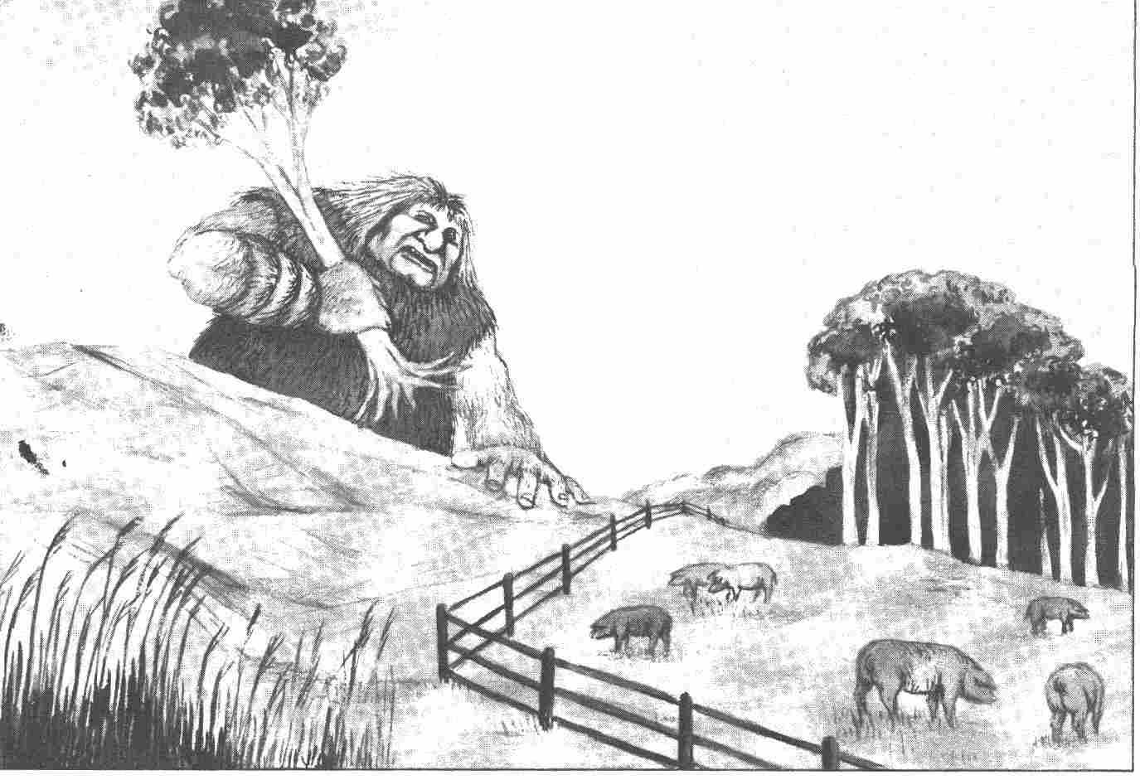

peut s'emparer de deux héros et les emporter dans les airs. Pour peu que les héros se soient tous jetés à terre à temps, le Dragon repart bredouille. Il reprend son essor, avant de fondre à nouveau sur ses proies. Ce petit jeu peut durer très longtemps. Mais naturellement le Dragon tire des enseignements de ses erreurs, de sorte qu'il devient de plus en plus difficile pour les héros d'échapper à ses griffes. Pour la toute première Attaque, une épreuve d'Adresse n'est pas nécessaire. A la deuxième, les héros doivent passer avec succès une épreuve d'Adresse -5, à la suivante une épreuve -4 et ainsi de suite. Si les héros mettent à profit les trêves entre les Attaques pour battre en retraite vers le sud, l'Hydre Géante finit par renoncer à les combattre au bout de 6 Attaques. Mais si les héros s'obstinent à se rapprocher toujours plus du nid des Dragons (ou s'ils restent sur place), l'Hydre Géante n'aura de cesse qu'elle n'ait capturé au moins un héros. C'est à ces malheureux qu'est destiné le paragraphe suivant.

Dans le nid de l'Hydre Géante

Informations générales
Après un vol court mais épouvantable, le Dragon se pose sur un plateau rocheux d'environ 800 m2 de superficie. Sur les faces Nord, Ouest et sud, le plateau s'arrête au-dessus d'escarpements presque verticaux; à l'Est, une falaise encore plus élevée surplombe le plateau. Dans cette paroi rocheuse est découpé un trou semi-circulaire mesurant à la base quelque 30 mètres de large et à l'endroit le plus élevé, près de 10 mètres de haut. Au-dessus de cette ouverture, la paroi rocheuse s'élève encore sur environ 20 mètres.

Informations particulières
Dans la pénombre de la caverne, on distingue nettement le scintillement de l'or et des pierres précieuses; l'Hydre doit avoir accumulé des trésors inouïs. Entre temps, elle a lâché son ou ses prisonniers et elle s'interpose entre eux et le trésor. Elle se présente ainsi :
-Mon nom est Étincelle Céleste. Vous pouvez prendre mon trésor mais, pour cela, il vous faut d'abord me vaincre.

Informations réservées au Maître
Les valeurs d'Étincelle Céleste sont données plus loin. La suite des événements varie selon que les héros ont blessé ou non le dragon avant leur capture. Toujours est-il qu'à cet instant apparaît au sommet de la falaise une autre Hydre Géante à côté de laquelle le colosse du plateau fait l'effet d'une délicate miniature.
-Je suis Flamme Céleste, dit-elle d'une voix tonnante, Étincelle Céleste est ma fille; c'est encore une gamine qui ne pense qu'à s'amuser.
Si les héros ont blessé Étincelle, la vieille Hydre poursuit ainsi :
-Mais mon enfant, tu saignes! Si c'est eux qui t'ont fait cela, donne-leur une bonne leçon, jette-les du haut de la falaise. Je veillerai d'ici à ce que le combat se déroule en toute justice.
Sur ces mots, Étincelle engage le combat, c'est-à-dire trois Attaques, puisqu’elle se bat avec ses trois têtes. A l'issue du premier assaut, Flamme Céleste interrompt le combat en déclarant à l'adresse des héros :
-Suffit, j'espère que vous avez bien compris la leçon.
Si Étincelle n'a pas été blessée par les héros, Flamme Céleste n'impose pas le combat et elle se contente de donner un avertissement aux héros :
-Je ne veux pas de conflit avec vous. Je suis la reine de ce pays et vous n'êtes pas des adversaires à ma mesure. Mais je ne tolérerai pas que vos pieds indignes foulent l'herbe de ma steppe. Ma fille va vous reconduire immédiatement, et je vous conseille de décamper aussi vite que vous le pourrez. Si vous avez le malheur de croiser mon chemin une deuxième fois dans la steppe, vous regretterez votre témérité !
A peine ces paroles prononcées, la petite Hydre s'empare des héros et les emporte vers leurs compagnons.
Au cas où les héros tiendraient absolument à connaître une mort aussi glorieuse qu'absurde, voici les valeurs des deux Dragons.

Valeurs d'Étincelle Céleste :
Courage 18 Parade 10
Énergie Vitale 100 Endurance 80
Protection 5 Points d'Impact 3x
Vitesse 20/5 (2D+1)
Attaque 13 Souffle de feu 3 x 1PI/AS
Classe de monstres 150

Valeurs de Flamme Céleste :
Courage 19 Parade 12
Énergie Vitale 130 Endurance 120
Protection 6 Points d'Impact 3 x
Vitesse 17/4 (2D + 6)
Attaque 16 Souffle de feu 3 x 2 PI/AS
Classe de monstres 210

Dans la Forêt des Araignées

Informations réservées au Maître
L'exploration de la Forêt des Araignées est l'essentiel de cette aventure. Avant que les héros ne pénètrent dans la Forêt, le Maître de jeu doit pro- céder à quelques préparatifs :

1. Poser le plan n°3 sur la table. Recouvrir ensuite ce plan de trois feuilles du même format, de façon à laisser seulement une petite partie visible. Puis, découper au milieu d'une quatrième feuille un trou de 1 cm de diamètre. Poser ce trou à l'endroit où les héros pénètrent dans la Forêt des Araignées. Le Maître doit faire en sorte que le groupe aborde le plan à proximité du carreau R9. Au fur et à mesure que les héros s'avanceront dans la Forêt, on déplace la feuille trouée pour les suivre dans leur progression. De cette manière, on est assuré que les héros ne perçoivent que leur environnement immédiat; en revanche, ils sont autorisés à repérer leur itinéraire sur la carte avec un crayon de couleur. (Il va de soi que les préparatifs décrits ci-dessus doivent se faire en l'absence des joueurs.)

2. Prendre le plan n°2 et le poser à l'abri des regards des joueurs. Ce plan contient toutes les informations et le Maître peut donc suivre avec précision le cheminement du groupe de héros en sachant à tout moment où il se trouve exactement.

3. Au cours du jeu, la carte n°1 qui est utilisée par les héros au début sera remplacée par le plan n° 4. Mais avant d'en arriver là, les héros devront d'abord se procurer une information importante. (Voir le chapitre: Les Balsamines.) Au moment de l'échange des plans, il faut naturellement veiller à ce que les héros se retrouvent sur le même carreau.

La Balsamine ou Impatiente Mimétique

Informations réservées au Maître
Sur le plan du Maître de jeu, il y a des surfaces hachurées et d'autres qui ne le sont pas. Le plan n° 3 ne comporte pas ces repères. Partout où il n'y a pas de hachures poussent les Balsamines. Avec ses fleurs d'un rouge lumineux, la Balsamine est la parure de toute forêt. Hélas. la floraison n'est que

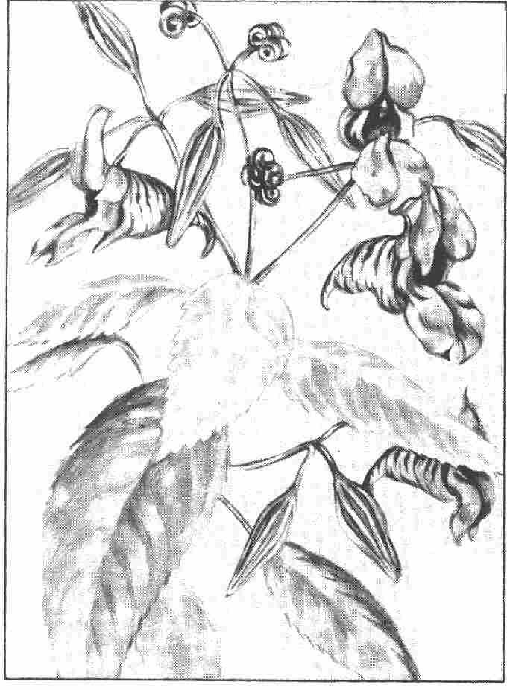
de courte durée et pendant la maturation de ses fruits, la Balsamine se transforme en une arme très désagréable. En effet, cette plante se couvre de capsules qui mûrissent et éclatent en projetant violemment leur contenu tout autour (portée entre 4 et 5 mètres). Ses fruits, de la forme et de la taille des lentilles, sont enrobés d'une enveloppe gluante et acide. L'acide des Balsamines n'est pas très corrosif mais il attaque cependant bon nombre de substances: les tissus animaux ou humains (le cuir compris !), les fibres végétales mortes (lin, coton, etc.) et la plupart des métaux.
Dès que les héros pénètrent dans le secteur des Balsamines, le Maître lance le D20. Entre 1 et 10, les héros ont de la chance: les plantes du carreau où ils se trouvent ne sont justement pas en activité. Mais entre 11 et 20, les héros sont touchés par les projections de graines. Le résultat du dé donne le nombre de graines qui atteignent chacun des héros. Les joueurs lancent ensuite chacun le D6. Le chiffre obtenu indique le nombre de graines qui atteignent les parties de peau non protégées. Le reste des graines va se loger dans les vêtements et les cuirasses. Dès que les héros passent sur un autre carreau, également infesté de Balsamines, les dés doivent être relancés.

Blessures causées par les graines de Balsamines
Chaque graine qui fait mouche cause un dixième de point de Blessure. Les Balsamines n'épargnent pas les vêtements et armures en étoffe ou en cuir, qu'elles endommagent à raison de un centième de point. Pendant tout le séjour dans la Forêt des Araignées, le mieux est de multiplier l'Énergie Vitale de chacun des héros par 10 et leur Protection par 100. Cela permet de retrancher 1 point entier de l'Énergie Vitale et de la Protection pour chaque graine qui fait mouche. Mais si un héros perd des points de Vie entiers (par exemple lors d'un combat) il faut alors naturellement multiplier chacun de ces points de Blessure par 10.
Exemple de déroulement du jeu dans le secteur des Balsamines :
Trois héros, A, B et C, pénètrent dans la Forêt des Araignées. A: PR 2 (cotte matelassée), EV 35 ; B : PR 3 (veste de cuir bouilli), EV 40; C : PR 4 (cotte de mailles), EV 42. Dès que les trois Aventuriers abordent le plan n° 3, le Maître de jeu multiplie les valeurs indiquées par 10 ou 100, sans dévoiler le motif de cette manipulation. Donc, A: PR 200, EV 350 ; B : PR 300, EV 400 ; C : PR 400, EV 420. Tout d'abord, il ne se passe rien, puis A, B et C s'aventurent dans un terrain non hachuré. Le Maître de jeu lance le D 20 et obtient un 8. Les héros avancent en toute sérénité et passent sans encombre au carreau voisin non hachuré. Le Maître de jeu relance le dé, et obtient cette fois un 12. Il explique alors :
-Soudain, une grêle de projectiles étranges s'abat de tous côtés sur vous. Les petites boules, grosses comme des lentilles, brûlent terriblement la peau et creusent des trous dans vos armures et vos vêtements. Chacun de vous est touché à 12 reprises, soit sur la peau, soit sur l'armure. Il faut voir quelles parties ont été atteintes.
A lance le D 6 et obtient un 6. 6 graines de Balsamines frappent sa peau, tandis que les 6 autres attaquent la cotte matelassée et y font des petits trous. Les nouvelles valeurs de A sont donc les suivantes: EV 344, PR 194. Maintenant, c'est au tour de B de lancer le dé, il sort 2. B retranche 2 de son EV et 10 de sa valeur de Protection. Ses nouvelles valeurs sont: EV 398, PR 290. Enfin, C lance le dé et obtient un 3. Ses nouvelles valeurs sont: EV 417, PR 391. Terrorisés, nos trois héros regagnent à toutes jambes le carreau dont ils venaient, s'y croyant en sécurité. Mais ce carreau n'est pas non plus hachuré et le Maître de jeu relance le D 20. Résultat: 19. Catastrophe! A lance le dé à 6 faces et obtient un 1. Il perd 1 PV, ce qui fait passer son Énergie Vitale à 343. La valeur de Protection baisse de 18 et tombe à 176. C'est ensuite au tour de B de relancer le dé, etc. Mais ce n'est pas fini et après quelques heures passées dans la Forêt des Araignées, A a maille à partir avec un Gobelin. Entre temps, les valeurs de A sont passées à: EV 321, PR 112. Pour le combat, le Maître arrondit d'abord la valeur de Protection de A à 1 (1,12 étant plus proche de 1 que de 2). Pendant le combat, le Gobelin inflige à A 4 BL. Ce sont des points de Blessure entiers, il faut donc les multiplier par 10 avant de les retrancher de l'Énergie Vitale de A. EV 321 moins 40 BL donc EV 281. Lorsque les héros quitteront la Forêt des Araignées, à la fin de cette aventure, il faut arrondir l'Énergie Vitale et la Valeur de Protection au chiffre supérieur ou inférieur, de façon à obtenir à nouveau des chiffres ronds. Exemple: EV 287 devient EV 29 et PR 247 devient PR 2.
Mais pourquoi les héros n'évitent-ils pas tout bonnement ces plantes dangereuses ? La réponse est simple: ils sont incapables de les voir. Ce n'est pas sans raison que la Balsamine porte aussi le nom de Impatiente Mimétique. Elle s'y entend à merveille pour adopter la forme et la couleur des plantes voisines. Si bien que, pour pouvoir identifier une Impatiente Mimétique, il faut s'approcher d'elle à 2 mètres au moins, distance à laquelle on se trouve déjà depuis longtemps à portée de ses perfides projectiles. Quelques habitants de la Forêt des Araignées ont cependant découvert un moyen de se protéger contre la Balsamine. Ce moyen consiste à faire cuire les parties non toxiques de la plante. Cette décoction a pour effet de plonger celui qui l'absorbe dans un état de légère ivresse qui lui donne une sorte de don de seconde vue et une sensibilité toute particulière aux Balsamines. Quiconque a ingurgité de la soupe à la Balsamine est capable d'identifier l'Impatiente Mimétique à plus de 10 mètres et de rester à distance respectueuse. Les héros auront naturellement droit, eux aussi, à une soupe à la Balsamine au cours de l'aventure. Quand ils l'auront consommée, on mettra le plan n°4 à la disposition des joueurs. Mais, avant de le faire, il faut reporter sur le nouveau plan le tracé au crayon de couleur inscrit par les joueurs sur le premier. Les joueurs doivent pouvoir reconnaître les régions déjà explorées. Les héros finissent donc par apprendre où pousse l'Impatiente Mimétique et peuvent à l'avenir éviter ces contrées ou même en tirer profit. En effet, comme la plupart des habitants de la Forêt des Araignées redoutent les Balsamines plus que tout au monde, les héros pourront être amenés à leur échapper en se réfugiant dans un carreau envahi de Balsamines, si ces dernières constituent le moindre mal.

Les habitants de la Forêt des Araignées

Informations réservées au Maître
La Forêt des Araignées n'abrite naturellement pas que des Balsamines. Il faut un peu de diversité, même si cela peut coûter la vie aux héros... Vous trouverez ci-dessous une liste des habitants de la Forêt des Araignées et de leur gîte. Tous les nids, constructions, cabanes et cavernes de la Forêt des Araignées sont repérés sur le plan du Maître. Le plan des joueurs indique, quant à lui, uniquement ce que l'on peut voir au premier coup d'œil, et ne montre donc aucune cachette ni caverne souterraine. Dans la Forêt des Araignées comme ailleurs, les héros pourront faire des rencontres de hasard avec d'autres créatures. Cependant, des conditions spéciales, différentes de celles des forêts ordinaires du plan n°1, s'y appliquent.

Rencontres de hasard dans la Forêt des Araignées

Informations réservées au Maître
Dans le secteur non hachuré infesté de Balsamines, aucune rencontre ne se produit en dehors des Araignées Émeraude. Quelques animaux insensibles aux graines de Balsamines y vivent; tous les autres, en revanche, fuient le secteur où pousse cette plante. Tant que les joueurs n'ont pas encore appris à identifier les secteurs à Balsamines, le Maître de jeu devrait feindre de lancer les dés pour les rencontres de hasard afin de ne leur donner aucun indice involontairement. Dans les autres carreaux le Maître de jeu lance le D20 pour chaque nouveau carreau de la Forêt des Araignées dans lequel pénètrent les héros. S'il obtient 1 ou 2, une rencontre avec l'une des Il créatures suivantes se produira. Le lancer de 2D6 permet de déterminer à laquelle de ces créatures ils auront affaire.

2 La Tarasque

Valeur d'une Tarasque :
Courage 20 Attaque 7*
Énergie Vitale 50 Parade 5
Protection 4 Points d'Impact
Vitesse 5 griffes 1D
Endurance 100 morsure 2D queue 1D
Classe de monstre 50

*La Tarasque fait 2 Attaques par assaut. Pour plus de détails sur la Tarasque, voir L'Aventurie, page 48.

3 Le Mammouth

Valeurs du Mammouth :
Courage 14 Attaque 12
Énergie Vitale 70 Parade 6
Protection 3 Points d'Impact 3D + 4
Vitesse 9 Endurance 50
Classe de monstre 38

Un Mammouth s'entend de loin. Aussi la rencontre ne devrait-elle pas avoir de conséquences trop sanglantes pour les héros pour peu qu'ils se retirent à temps dans des cachettes appropriées.

4 Les Singes Moussus

Pour les valeurs et la description des Singes Moussus, voir les Rencontres de hasard de la carte n°1.

5 La Licorne

Pour la description, voir les Rencontres de hasard de la carte n°1.

6 L'Araignée des Bois

Nombre : 1D

Valeurs d'une Araignée des Bois :
Courage 7 Attaque 9
Énergie Vitale 18 Parade 0
Protection 1 Points d'Impact 1D+1
Vitesse 3 Endurance 15
Classe de monstre 8

Normalement, l'Araignée des Bois n'est pas un adversaire dangereux. Toutefois, si les héros la rencontrent alors qu'ils sont en fuite, ou s'ils décampent devant elle, ils sont assurés de s'empêtrer dans sa toile tendue d'arbre en arbre à travers toute la Forêt. Un héros pris dans la toile de l'Araignée doit retrancher 2 Points de ses valeurs d'Attaque et de Parade. Le seul moyen pour lui de se libérer consiste à renoncer à l'Attaque et à la Parade au cours d'un assaut, et à se soumettre, à la place, à une épreuve d'Adresse. Pour la deuxième tentative de libération, une épreuve d'Adresse + 1 est nécessaire, pour la troisième, une épreuve + 2 et ainsi de suite. Les Araignées des Bois vivent souvent en colonie, il n'est donc pas exclu que ces bestioles affluent en nombre croissant sur les lieux de l'affrontement.

7 Le Scarabée Tamponneur

Nombre : 1D

Valeurs d'un Scarabée Tamponneur :
Courage 20 Attaque 8
Énergie Vitale 5 Parade 4
Protection 7 Points d'Impact 1D
Vitesse 6 Endurance 20
Classe de monstre 4

Les Scarabées Tamponneurs mesurent 50 cm, et ils tirent leur nom de leur technique de combat avec leurs rivaux: elle consiste à se bousculer mutuellement jusqu'à ce que l'un se retourne sur le dos. Pendant la période d'accouplement, ils ont tendance à confondre les autres habitants de la forêt avec leurs rivaux mâles, surtout s'ils portent une armure. Ils essaient alors de se précipiter sur leurs adversaires supposés et de les renverser, ce qui est plutôt ridicule à voir, mais ne risque pas moins de provoquer des blessures.

8 Le Sanglier

Nombre: 1D

Valeurs d'un Sanglier
Courage 15 Attaque 8
Énergie Vitale 20 Parade 2
Protection 3 Points d'Impact 1D+2
Vitesse 10 Endurance 40
Classe de monstre 8

9 Le Loup des Bois

Nombre: 2D

Valeurs d'un Loup des Bois :
Courage 10 Attaque 11
Énergie Vitale 20 Parade 4
Protection 3 Points d'Impact 1D+3
Vitesse 12 Endurance 80
Classe de monstre 10

Face à une meute importante de Loups des Bois, le héros n'aura vraisemblablement d'autre recours que la fuite dans un secteur à Balsamines. Mais il se peut aussi que les Loups guettent le retour des héros pour les attaquer.

10 Le Nain Rouge

Nombre :1 à 3

Valeurs d'un Nain Rouge
Courage 8 Attaque 10/8
Énergie Vitale 35 Parade 3/0
Protection 1 Points
Vitesse Tab n°2 d'Impact 1D+3/1D20
Endurance 50
Classe de monstre 20

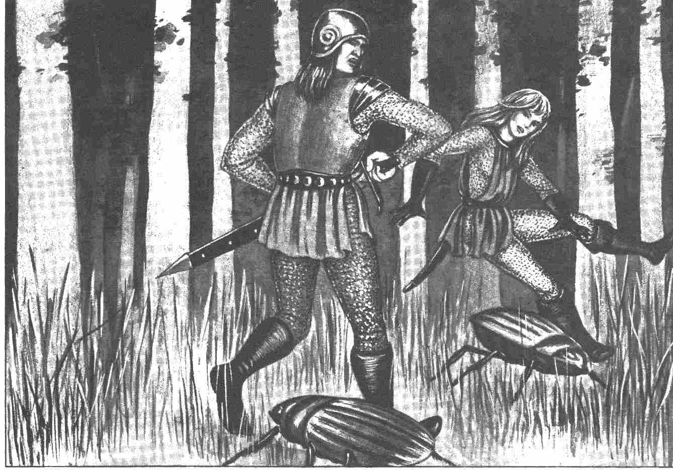

Les héros peuvent être amenés à rencontrer un petit groupe de Nains vêtus d'un rouge éclatant. On sait très peu de choses en Aventurie sur ces petits êtres, si ce n'est qu'ils sont d'une extrême timidité face aux hommes et qu'il leur arrive d'être pris d'une terrible fureur sous l'empire de laquelle ils se battent comme de beaux diables. On prétend qu'ils forment une secte inconnue dont le but serait de faire de son chef l'homme le plus riche d'Aventurie. Si les héros rencontrent des Nains Rouges, ces derniers battront en retraite aussi vite que possible. Mais, pour peu que les héros s'avisent de leur couper la retraite, les Nains sortiront leurs armes. Ils se refusent à échanger le moindre mot avec les héros; même la formule Bannbaladi-Suis ton ami! les laisse de glace. En cas d'affrontement avec les Nains, ceux-ci combattent avec leurs valeurs normales jusqu'à ce qu'ils soient blessés. Dès l'instant où l'un d'eux voit son sang couler, la fureur s'empare de tout le groupe: leurs coups ne portent plus (valeur d’Attaque baissée) et ils renoncent à parer les Attaques de leurs adversaires, en revanche, leurs coups occasionnent 1D20 PI.

11. Le Coq de Bruyère

Nombre: 1

Valeurs du Coq de Bruyère :
Inutiles

Le Coq de Bruyère annonce lui aussi son apparition par des bruits suspects que le Maître de jeu peut simuler aux héros de façon évocatrice. De plus le volatile peut servir à remplir le sac à provisions des héros.

12. Le Coureur de Cross

Nombre: 1

Valeurs du Coureur de Cross :
Courage 18 Attaque 16
Énergie Vitale 72 Parade 15
Protection 1 Points d'Impact 1D+7
Vitesse Tab n°1 Endurance 90
Classe de monstre 31

Le Coureur (qui refuse de dire son nom) est manifestement ravi de voir enfin des visages humains. S'il se refuse à accompagner les héros, il est en revanche tout disposé à leur prêter assistance et à donner les informations que le Maître de jeu juge nécessaire qu'ils aient. Il connaît le secret des Balsamines et il en sait long sur les autres habitants de la forêt. Le Maître de jeu peut également provoquer l'apparition du Coureur de Cross même si les dés n'ont pas donné le 12, lorsque les héros malmenés ont besoin d'un peu d'aide ou d'un flacon de potion de Guérison.

Cavernes, cabanes et autres cachettes

Informations réservées au Maître
Vous ferez connaissance ici avec les habitants de la Forêt des Araignées qui possèdent un habitat permanent. Les redoutables Araignées Émeraude qui ont valu son nom à la Forêt des Araignées entrent dans cette catégorie. Nous indiquons les carreaux du plan n°2 où se trouvent ces habitations. Et s'il existe un plan plus détaillé de l'endroit en question, mention en est faite plus particulièrement.

Les Cabanes: L5, N7, P10, Pl2, P18, D23

Informations générales
Chaque cabane a 3 mètres sur 5 avec une porte et une fenêtre en façade, et 2,5 mètres de haut.

Informations réservées au Maître
Le Maître décrit l'aménagement intérieur et le contenu des cabanes en fonction de l'aide dont les héros ont besoin. Il y a quatre versions. Il faut seulement veiller à ne pas attribuer le même contenu à deux cabanes différentes.

1. Informations particulières
La cabane est vide. Des champignons en forme de coupelle poussent dans les interstices du plancher.

Informations réservées au Maître
Les champignons sont très amers, mais non toxiques.

2. Informations particulières
L'intérieur de la cabane ne comporte qu'une seule pièce. Écroulé sur la table, on aperçoit le cadavre d'un homme aux cheveux blancs dont le crâne présente une profonde blessure. A ses pieds gît le cadavre d'une chienne borelandaise qu'un jeune chiot regarde en geignant. Tous les meubles de la cabane ont été détruits sauvagement. Et les restes (fioles et creusets de terre brisés, papiers déchirés, lambeaux de couvertures de livres) suggèrent que l'homme assassiné devait être un ermite érudit.

Informations réservées au Maître
En inspectant soigneusement la cabane, les héros découvrent une cachette à l'intérieur de la cheminée maçonnée qui a échappé aux recherches des pillards. La cachette recèle un petit écriteau en bois sur lequel une étoile à 5 branches a été gravée avec l'inscription suivante: « Quiconque lit ceci sait lire ». Il s'agit là d'une inscription magique qu'il serait plus exact de formuler ainsi : « Quiconque voit ceci sait lire », car il suffit de regarder l'écriteau pour savoir immédiatement lire et écrire, même si l'on n'avait auparavant jamais tenu la moindre plume ni la moindre feuille de papier. Quelques instants après avoir été exhumé de sa cachette, l'écriteau s'effrite et, au bout d'une heure, il s'est entièrement désagrégé et a perdu tout pouvoir. Si l'un des héros est prêt à endosser cette responsabilité, il peut se charger du chiot.
Vous trouverez les principales règles relatives au chiens dans l'Aventurie, pages 40 à 43.

3. Informations particulières
L'intérieur de la cabane est très soigné. Tous les interstices entre les solives des murs sont bouchés proprement. Une petite peinture à l'huile sur bois représentant le palais impérial de Gareth est accrochée au mur face à la porte d'entrée. Dans la cheminée maçonnée et crépie aménagée dans le mur à gauche de la porte, brûle un feu vigoureux dont les flammes lèchent une lourde marmite en fonte fumante suspendue à la crémaillère. Le mur latéral droit est occupé par un lit confortable et moelleux et une armoire. Pour le reste, la pièce est meublée d'une table et de deux chaises, d'une étagère couverte de parchemins et de livres, d'un grand coffre fermé à clé et d'une écritoire sur laquelle sont posés une bague ornée d'un diamant et un collier de perles. On remarque encore une cuvette et un broc à eau pour la toilette sur un socle en bois. Un peigne en or est placé à côté de la cuvette. S'ils ont de bons yeux, les héros pourront même distinguer un long cheveu de femme noir enroulé autour des dents du peigne.

Informations réservées au Maître
Après avoir pénétré dans la cabane et l'avoir un peu examinée, mais avant même d'avoir pu toucher le moindre objet, les héros entendent une mélodieuse voix de femme :
-Soyez les bienvenus et veuillez me pardonner de ne pas me montrer à vous, mais croyez-moi, cela vaut mieux. J'ai appris que vous étiez venus pour explorer le plateau des Orks... Moi aussi, je me suis consacrée à la science. Je suis toute disposée à vous aider dans votre entreprise, dans la mesure de mes possibilités.
La voix que les héros entendent est celle de An Tana, une Magicienne de Niveau 19. Pendant toute la rencontre, la Magicienne demeure invisible. Elle peut répondre à toutes les questions des héros auxquelles le Maître de jeu accepte de répondre. Elle leur donnera également toutes les informations importantes concernant l'Impatiente Mimétique et leur proposera de la soupe à la Balsamine qui mijote dans la cheminée. Lorsque l'un des héros au moins aura absorbé une bonne dose de cette mixture amère, on peut mettre le plan n°4 à la disposition des joueurs. (Sans oublier de reporter sur le plan n° 4 les indications tracées au crayon par les joueurs sur le premier plan.) Pour plus de sécurité, il est naturellement préférable que ce héros ne soit pas seul à goûter à la soupe, car s'il venait à disparaître, le reste du groupe se trouverait sans Guide des Balsamines. Chacun des héros qui absorbe la soupe lance le D6. Le résultat indique la qualité qu'il devra abaisser d'un point. Cette baisse est liée à la légère griserie provoquée par le breuvage. 1 : Intelligence, 2 : Adresse, 3 : Force Physique, 4 : Attaque, 5 : Parade, 6 : aucune baisse.

4. Informations particulières
La cabane n'a plus de mur arrière et quelques meubles brisés sont épars dans la prairie derrière la cabane. Le sol de la cabane est couvert de paille sur laquelle gisent deux Trolls endormis.

Informations réservées au Maître
Le trésor des Trolls est un grand pot de miel à moitié plein qu'ils défendent avec acharnement dès qu'ils aperçoivent les héros. Les Trolls sont en effet incapables de concevoir que les héros puissent avoir d'autre intention que de voler leur miel. Et toutes les paroles aimables leur semblent autant de viles manœuvres pour les tromper.

Valeurs d'un Troll
Courage 25 Attaque 9
Énergie Vitale 50 Parade 7
Protection 3 Points d'Impact 3D-2
Vitesse 7 Endurance 30
Classe de monstre 30

Les villages des Orks: P18, Q18, D17, K20

Informations réservées au Maître
Tous les Orks de la Forêt des Araignées appartiennent à la tribu des Ook Kriz qui n'est pas réputée pour être particulièrement guerrière. Normalement, il suffit de leur montrer le Pouce de Géant pour les mettre en fuite. D'un autre côté, les héros ne peuvent espérer obtenir d'eux des informations s'ils les font fuir. Les Ook Kriz du carreau K20 ne croient cependant pas à l'existence des Géants; ils n'en ont jamais entendu parler et ne les ont jamais vus. Aussi assaillent-ils les héros dès que ceux-ci s'approchent de leur village et les héros ont beau exhiber le Pouce, ils ne parviennent qu'à déclencher leur hilarité.

La cabane typique des Orks

Informations générales
Cabane ronde en torchis de 2 à 3 mètres de hauteur et de 4 à 6 mètres de diamètre. L'ouverture de 1,5 mètre de haut est fermée par des peaux. Un orifice d'évacuation de la fumée est aménagé au milieu du toit.

Informations particulières
Une cabane est habitée soit par 2 à 3 Orks mâles, 3 à 4 femelles ou 6 à 7 enfants. Cette tribu ne possède pas de trésor. Leurs ustensiles ménagers comme leurs armes sont on ne peut plus primitifs.

Informations réservées au Maître
Les Orks connaissent eux aussi le secret des Balsamines. Le Maître décide du nombre de cabanes et d'habitants par cabanes dans un village.

Valeurs d'un Ork mâle/femelle:
Courage 8/8 Attaque 9/8
Points de Vie 15/12 Parade 7/7
Protection 2/1 Points
Vitesse Tab n°1 d'Impact 1D+3/1D+2
Endurance 30
Classe de monstre 9/7

Les cavernes: G11. H16. E22

La Forêt des Araignées compte trois cavernes habitées.

G11. L'entrée du village des Araignées Émeraude

Informations générales particulières
et Informations réservées au Maître
Voir le chapitre: Le village des Araignées.

H16. La grotte des Chauves-Souris

Informations générales
Une ouverture dans la paroi escarpée d'un piton rocheux permet d'accéder à une vaste grotte à stalactites qui mesure environ 10 mètres d'un mur latéral à l'autre et qui s'enfonce en sinuant sur plus de 50 mètres dans le cœur de la montagne.

Informations particulières
Dans la grotte, il fait noir comme dans un four et même à la lumière d'un flambeau, les nombreuses stalactites, stalagmites et colonnes de pierre empêchent d'embrasser du regard l'intérieur de la grotte. A 5 mètres de hauteur, on distingue des sortes de taches sombres, en relief, au plafond de la caverne.

Informations réservées au Maître
Tant qu'ils sont dans la grotte, les héros doivent réussir 2 épreuves d'Adresse ou d'Aptitude à la reptation par tour de jeu. S'ils échouent, des centaines de Chauves-Souris déploient leurs ailes et se mettent à voleter. Les héros sont cernés en moins de temps qu'il n'en faut pour le dire par un si grand nombre de ces bestioles qu'ils en sont totalement aveuglés. Les Chauves-Souris ne causent pas de blessure. Mais, pour fuir, un héros devra lancer le D6. S'il obtient entre let 3, il sort indemne de la grotte, mais entre 4 et 6, il subit de 4 à 6 points de Blessure, pour avoir fait une chute sur une stalagmite. Arrivés au bout de la grotte, les héros aperçoivent le cadavre d'un Orque; un anneau d'or d'une valeur de 3 pièces d'or entoure encore ce qui reste de son doigt.

E22. La caverne des Ours

Informations générales
D'une ouverture sombre dans la paroi escarpée d'un piton rocheux s'échappent des ronflements paisibles.

Informations particulières
La caverne est juste assez grande pour abriter une Ourse et ses deux petits.

Informations réservées au Maître
L'Ourse se réveille dès qu'un héros est à 2 mètres de l'entrée de la caverne.

Valeurs d'une Ourse :
Courage 22 Attaque 9
Énergie Vitale 50 Parade 6
Protection 2 Points d'Impact 2x2D
Vitesse 7 Endurance 50
Classe de monstre 20

L'Ourse poursuit les héros dans leur fuite sur 300 mètres environ, mais pas dans un secteur de Balsamines, puis elle regagne sa caverne.

Les antres des Dragons des Arbres: G3, K10, I12, M14

Informations réservées au Maître
Dès qu'ils s'aventurent sur l'un des carreaux désignés ci-dessus, les héros doivent s'attendre à être attaqués par 1 ou 2 Dragons des Arbres. S'ils parviennent à jeter suffisamment vite au Dragon un objet brillant provenant de leur équipement, ils peuvent espérer créer une diversion. Sinon, ils n'auront d'autre issue que le combat ou la fuite dans un secteur de Balsamines.

Valeurs d'un Dragon des Arbres :
Courage 18 Attaque 16
Énergie Vitale 35 Parade 9
Protection 5 Points d'Impact 1D+6
Vitesse 15/2 Endurance 90
Souffle de feu* 1PI/AS
Classe de monstre 25

* Ce Point d'Impact diminue la valeur de Protection de la victime de 1 point par assaut. Lorsque la PR est épuisée, l'Énergie Vitale est réduite à son tour.

Les pitons rocheux: F, G, H, 15, 16, 17- F, G, 19, 20 -E. 20. 21

Informations réservées au Maître
Cette région est occupée par des pitons rocheux et, en dehors des cavernes au pied des roches il ne s'y trouve pas d'animaux. Si un héros veut escalader un piton rocheux, il doit réussir deux épreuves d'Adresse ou d'Aptitude à l'escalade + 2. S'il échoue à l'une des épreuves, il lâche prise et tombe dans un précipice, où il subit autant de points de Blessure qu'en décide le Maître de jeu. En revanche, s'il réussit son ascension, le héros dominera la totalité de la Forêt des Araignées du sommet du piton. Cela signifie que pendant le temps où le héros se trouve sur le piton, les feuilles qui recouvrent le plan sont retirées afin de permettre aux joueurs de jeter un coup d'œil sur l'ensemble de la carte.

Le village nivésien abandonné (Q9, R9)

Voir aussi plan n° 5

Informations générales
Le village a entre sept et quinze bâtiments. Leur nombre exact est difficile à évaluer dans un premier temps, quelques maisons disparaissent derrière les arbres et les fourrés.

Informations particulières
Le style des constructions et leur taille fournissent au moins deux indices: le village a été construit par des Nivésiens et ses habitants étaient certainement dans une aisance confortable. Il est difficile de dire depuis combien de temps le village a été déserté, car

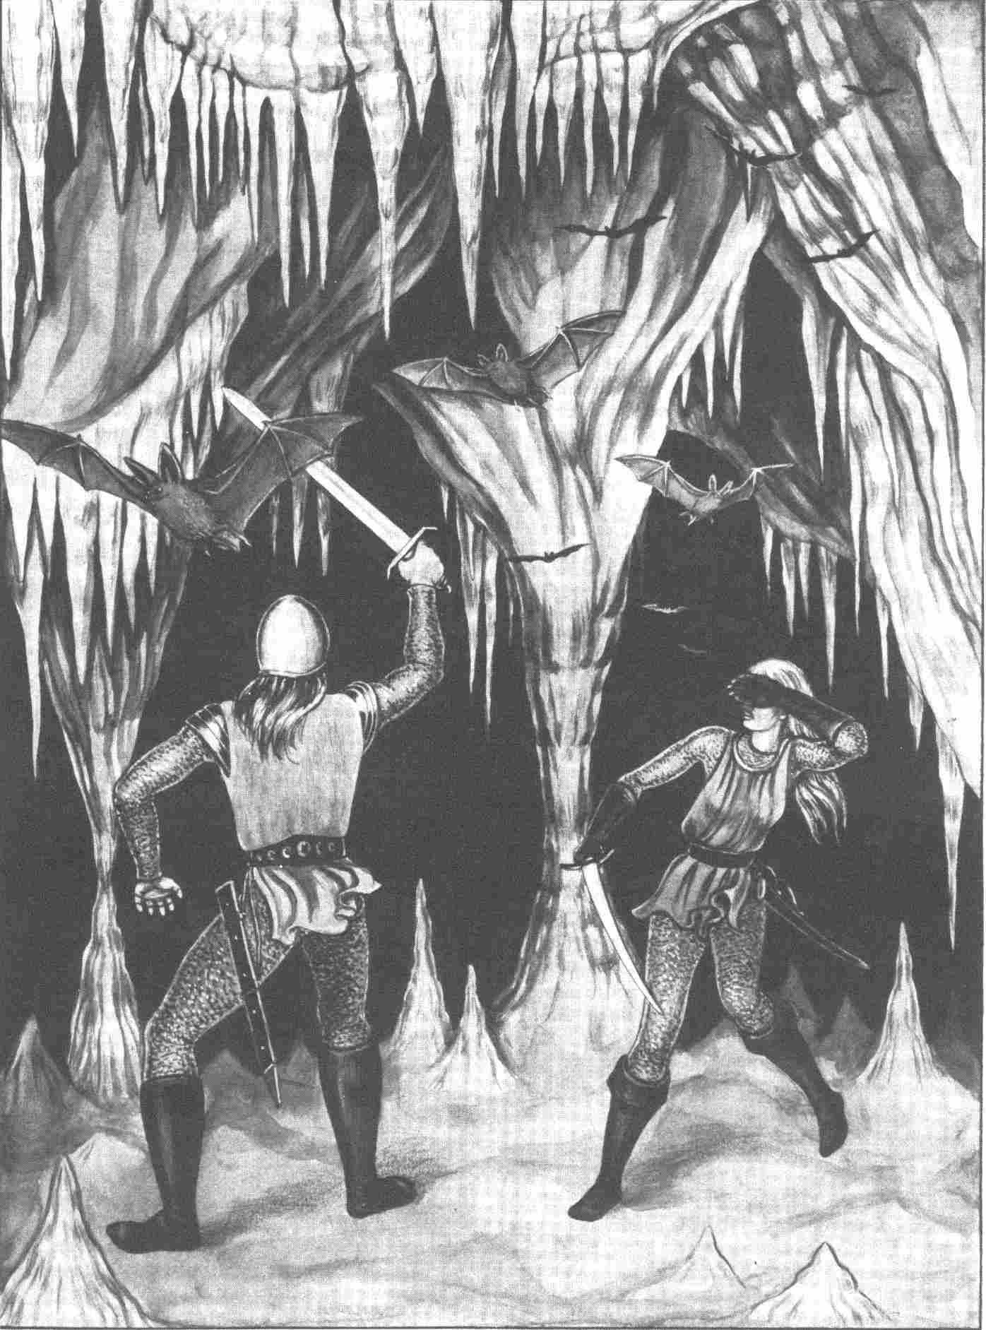

certaines maisons sont entièrement délabrées, tandis que d'autres sont encore bien conservées. On pourrait même presque croire qu'elles sont encore habitées.

Informations réservées au Maître
Le plan n°5 donne une vue d'ensemble du village nivésien. Ce plan comporte également les secteurs de Balsamines (carreaux non hachurés). Le Maître ne peut naturellement pas exposer les héros à un feu roulant de Balsamines. Tant que les héros se trouvent sur la plan n°5, on applique la règle suivante: chaque fois que le héros pénètre sur un carreau où se trouvent des Balsamines, le Maître lance le dé à 6 faces. Entre 1 et 3, il ne se passe rien; entre 4 et 6, le héros est touché par une graine. C'est alors au tour du joueur de lancer le dé: s'il obtient un 1 ou un 2, la graine a touché une partie de peau non protégée; s'il obtient entre 3 et 6, elle a touché ses vêtements ou son armure. Les Balsamines ne poussent pas à l'intérieur des maisons ni des ruines. Tant que les héros sont sur le plan n°5, pas de lancer de dé pour les rencontres de hasard.

1. La ferme en bon état

Informations générales
Maison en bois de 20 mètres sur 6 à toit plat. Elle possède une porte dans la partie est du mur Nord et un grand portail ouvert dans le mur Ouest, une petite fenêtre dans le mur est et une dans la partie est du mur sud.

Informations particulières
Un tiers de la maison est séparé par une cloison. Une ouverture a été pratiquée dans la cloison, mais il n'y a pas de porte. La plus grande partie de la maison a dû servir autrefois de bergerie si l'on en croit l'odeur de mouton qui flotte encore dans la pièce. D'ailleurs quelques crânes et cornes de moutons et d'autres os parsèment le sol et on peut même encore identifier des restes de toison laineuse. La plus petite partie de la maison, celle qui était réservée à l'habitation, a conservé quelques meubles. La grande alcôve notamment, avec son linteau finement décoré et une ou deux chaises portent clairement la griffe des sculpteurs sur bois nivésiens. Des cruches en terre et des écuelles en bois sont alignées sur une étagère du mur est, à côté de la cheminée. Les cruches et les écuelles ont été rangées la tête en bas et l'intérieur est propre et sec. Dans la cheminée, il reste quelques bûches à demi consumées dans la cendre blanche.

Informations réservées au Maître
Les bûches sont encore chaudes, car jusqu'à la veille la maison était habitée par une famille de Gobelins. Mais elle est située en plein secteur de Balsamines et, le fléau des Impatientes ayant connu une vive recrudescence pendant les derniers jours, les Gobelins ont dû abandonner la maison. Le refuge des Gobelins ne recèle rien d'intéressant.

2. La ferme en bon état

Informations générales
Maison de 30 mètres sur 20 à toit plat, avec une porte et deux fenêtres dans le mur Nord, une fenêtre dans la partie Nord des murs est et Ouest et un grand portail dans le mur sud.

Informations particulières
La répartition des pièces et leur aménagement sont analogues à la maison n°1. Mais ici le tiers Nord est séparé du reste par une cloison avec une porte. Cette partie est réservée à l'habitation. Trois lits nivésiens, une table, plusieurs chaises, deux armoires fermées à clé, un petit coffre ouvert et un autre, fermé à clé, constituent son ameublement. Dans la cheminée aménagée contre le mur Nord, plusieurs bûches continuent de se consumer lentement. La soupière en terre posée sur la table au milieu de la pièce contient encore les reliefs d'un repas, un fond d'épaisse soupe gris-vert.

Informations réservées au Maître
Des Gobelins actuellement en expédition ont également élu domicile dans cette ancienne maison de Nivésiens. L'étable spacieuse est vide, à l'exception d'un peu de paille et de fumier pourri. Les quelques objets présents dans la partie d'habitation sont des objets utilitaires sans valeur: cuillers en bois, casseroles, poêles à frire et autres ustensiles semblables. Le coffre ouvert est vide, mais en l'examinant de plus près, les héros découvrent une longue aiguille qui sort de la serrure et deux autres pointes d'aiguilles dans la partie inférieure du bord avant du couvercle. Les Gobelins ont manifestement fait des expériences tellement désagréables en ouvrant ce coffre qu'ils ont renoncé à ouvrir l'autre. Celui-ci n'est pourtant pas protégé par des pièges car il ne contient pas d'objets de valeur. Une simple épreuve d'Aptitude à l'ouverture des serrures ou une épreuve d’Adresse suffit pour forcer la serrure. Ce coffre recèle cinq boutons d'argent (valeur de chaque bouton: 5 pièces de bronze), une, fiole de potion de Guérison (contenu: 10 PV entiers) et un petit livre relié en cuir. La fiole se brise si l'on use de violence pour ouvrir le coffre. Le livre est le journal intime d'une jeune fille. Son contenu est amusant, certes, mais peu instructif. Il s'agit principalement d'un compte rendu détaillé des fortunes et des infortunes amoureuses de la jeune personne. Les descriptions enflammées des rencontres avec un jeune chasseur alternent avec de sombres imprécations à l'endroit d'une rivale qui semble elle aussi avoir jeté les yeux sur le chasseur. La dernière page du livre porte ces lignes :

Nous partons. Nous venions tout juste de découvrir un moyen de nous protéger contre cette satanée plante qui brûle et voilà qu'arrivent ces araignées vertes. Les maudites bêtes ont emporté Dolo et Gunam. Père dit qu'un jour ou l'autre ce sera notre tour. Où irons-nous ? je n'en sais rien! Peut-être ne reverrai-je jamais Tilam (c'est le jeune chasseur)...

La soupière posée sur la table contient un reste de soupe à la Balsamine. La soupe a un goût âcre et écœurant. Si un héros s'avise de manger tout le reste de soupe, une sorte d'engourdissement s'empare de lui. Il lance le dé à 6 faces. Le résultat indique laquelle de ses valeurs il doit abaisser de 1 point; 1: Intelligence, 2: Adresse, 3 : Force Physique, 4 : Attaque, 5 : Parade, 6 : aucune baisse. Après avoir absorbé la soupe, ce héros est à même d'avertir ses compagnons de la présence de Balsamines pendant 1 heure de jeu. Une fois cette heure écoulée, le pouvoir de la soupe se dissipe. La valeur qui avait été abaissée remonte à son niveau initial, mais le don de double vue a, lui aussi, disparu. Si tous les héros goûtent à la soupe, aucun d'eux n'en ressentira les effets car la quantité consommée par chacun est insuffisante.

3. L'étable

Informations générales
Bâtiment de 55 mètres sur 20 avec un grand portail dans les murs est et Ouest. Le toit est haut et pointu et la hauteur de faîte est de 10 mètres environ.

Informations particulières
Ce bâtiment est manifestement l'ancienne étable commune des paysans nivésiens. Le toit pentu est pourvu en son milieu d'un grand trou par lequel s'échappe de la fumée. Par les grands portails un brouhaha de voix parvient jusqu'aux héros.

Informations réservées au Maître
En se glissant prudemment jusqu'à l'un des portails, les héros aperçoivent un groupe de 10 Gobelins réunis au milieu de l'étable autour d'une belle flambée, buvant dans une cruche qu'ils se passent de main en main. Ils semblent se livrer à cette activité depuis quelque temps déjà et ils sont manifestement très éméchés (mais pas ivres au point de ne plus pouvoir combattre). La conversation des buveurs n'apprend rien d'intéressant aux héros et tout ce qu'ils entendent se limite aux habituelles vantardise des Gobelins.

Valeur d'un Gobe/in :
Courage 10 Attaque 6
Énergie Vitale 12 Parade 5
Protection 2 Points d'Impact 1D + 2
Vitesse Tab n°2 Endurance 20
Classe de monstre 4

Si les héros ne veulent pas affronter toute la bande de Gobelins, ils peuvent attendre que l'un des buveurs quitte l'étable pour satisfaire ses besoins naturels à l'extérieur. Il est facile, naturellement, de faire parler un Gobelin prisonnier. Il communiquera les informations suivantes aux héros :
Le village a été abandonné par les Nivésiens il y a déjà plus de dix ans. Depuis lors, des Gobelins se sont installés dans quelques-unes des maisons. Les Nivésiens avaient fui devant de grandes Araignées vertes qui vivent dans la forêt, plus au Nord, au bord des lacs. Mais le Gobelin estime que les Araignées ne sont pas dangereuses, car elles ne leur font rien, elles ont peur d'eux.
Le Gobelin peut également donner aux héros quelques informations concernant les Balsamines. C'est au Maître de décider s'il doit dévoiler les vertus de la soupe à la Balsamine. Si vous pensez qu'il est prématuré de fournir ce renseignement, le Gobelin affirme alors aux héros que l'aptitude à reconnaître cette plante dangereuse est innée chez les Gobelins. Il prétend ignorer comment les hommes peuvent s'en protéger. Les Nivésiens semblaient avoir trouvé un moyen, mais cette connaissance s'est perdue. Les Gobelins réunis dans l'étable disposent d'armes de mauvaise qualité. Ils possèdent, à eux tous, 4 pièces d'argent et 12 pièces de bronze.

4. La maison en ruine

Informations générales
Le toit de cette maison de 10 mètres sur 12 s'est effondré et certaines parties des murs extérieurs en bois tombent également en ruine.

Informations particulières
Les buissons de mûres, de sureau et des orties ont poussé à l'intérieur de la maison.

Informations réservées au Maître
Les Balsamines ne poussent pas à l'intérieur des maisons. La maison n° 4 ne présente aucune particularité.

5. La maison en ruine

Informations générales
Cette ruine est plus grande que la maison n° 4. Mêmes informations générales et particulières que pour celle-ci.

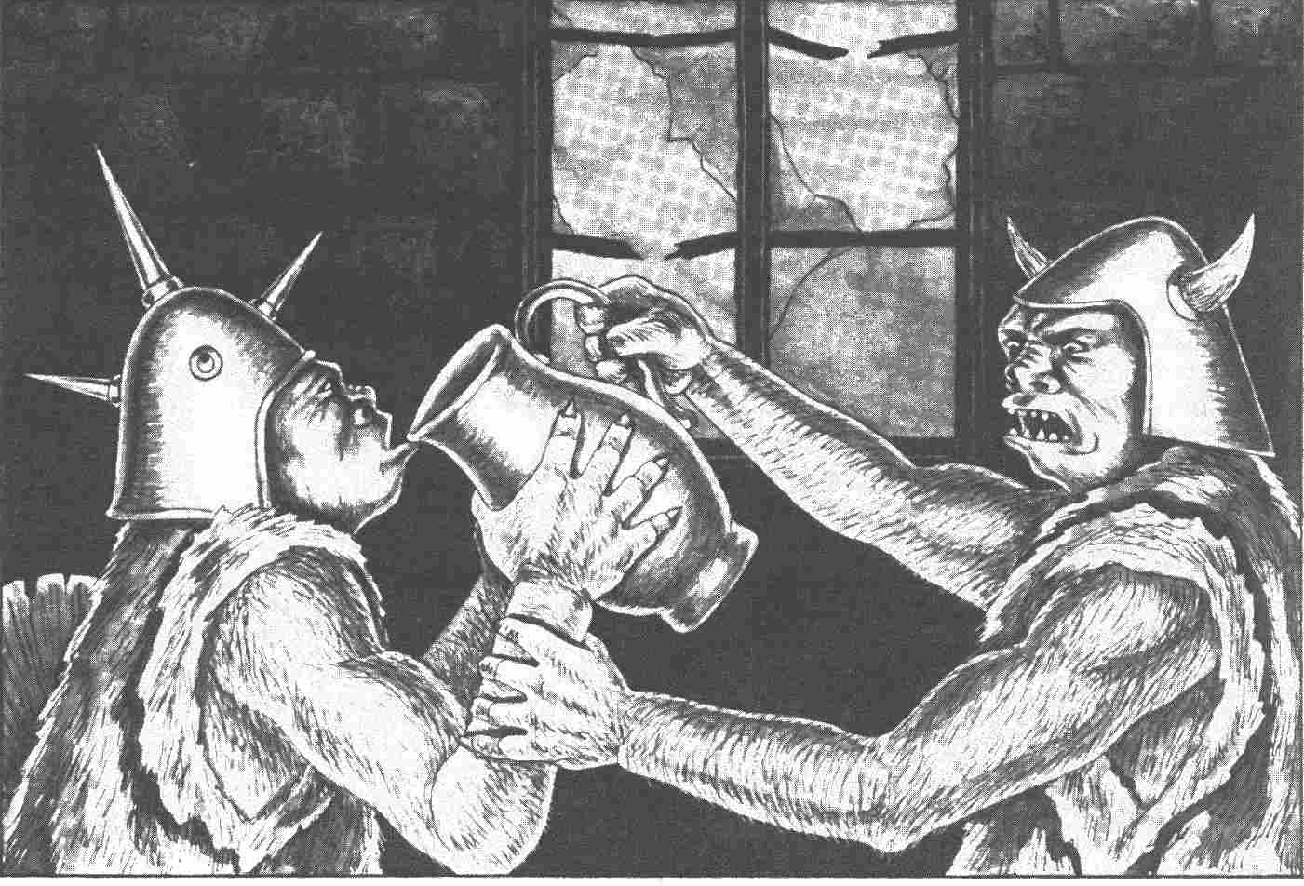

Informations réservées au Maître
En examinant le sol de cette ruine, les héros découvrent une galerie de près de 2 mètres de diamètre s'enfonçant à l'oblique dans la terre. Cette galerie, de 15 mètres de long environ, débouche sur le gîte d'un Cloporte des Sépultures qui assaille les héros sans plus attendre.

Valeurs d'un Cloporte des Sépultures :
Courage 9 Attaque 11
Énergie Vitale 30 Parade 5
Protection 3 Points d'Impact 1D+3
Vitesse 4 Endurance 30
Classe de monstre 13

En raison de l'exiguïté de la galerie, le Cloporte des Sépultures attaque le héros en tête de la troupe, et lui seul. Le Cloporte ne poursuit pas le héros jusqu'à la surface.

6. La maison d'habitation

Informations générales
Maison en bois, de 10 mètres sur 20, avec une porte et une fenêtre dans les murs est et Ouest, ainsi qu'une fenêtre dans chacun des murs Nord et sud.

Informations particulières
Cette maison est relativement bien conservée. Elle est habitée en temps normal par une famille de Gobelins, mais ceux-ci l'ont quittée pendant la période de maturation des Balsamines.

Informations réservées au Maître
Néant

7. La maison d'habitation

Informations générales, particulières
et Informations réservées au Maître
Voir maison n°6

8. Le hangar

Informations générales
Hangar en bois de 15 mètres sur 10 avec un toit pointu, une porte dans le mur Ouest et une dans le mur Nord.

Informations particulières
Du bois de chauffage est entassé près du mur sud du hangar. On trouve également quelques outils complètement rouillés.

Informations réservées au Maître
Sous le tas de bois se dissimule une petite fosse dans laquelle un Nivésien avait caché, il y a de cela plusieurs années, une bourse contenant des pièces d'or. Avec les années, la bourse a pourri, mais les pièces d'or -20 belles pièces d'or! -sont encore là. Les héros ne pourront trouver la cachette que s'ils enlèvent toutes les bûches amoncelées dans le coin est du hangar. Il ne faut pas leur faciliter trop la tâche! Si l'un d'eux déclare qu'il veut regarder sous les bûches, attirez son attention sur le fait qu'il faudra au moins une demi-heure pour déplacer la totalité du tas de bois pour pouvoir regarder sous les dernières bûches.

9. La maison paysanne en ruine

Informations générales, particulières
et Informations réservées au Maître
Voir maison n° 4

10. La maison d'habitation

Informations générales
Maison de 20 mètres sur 10 avec une porte et une fenêtre dans chacun des murs sud et nord et une autre fenêtre dans le mur est.

Informations particulières
La maison est séparée par une cloison en deux pièces de dimension égale. La cloison a une porte. La moitié est de la maison semble avoir abrité autrefois un atelier, peut-être un atelier de cordonnier. Cette pièce n'est manifestement plus utilisée depuis de nombreuses années et, à l'exception de quelques restes de cuir moisis, on n 'y découvre rien qui soit digne d'intérêt. La partie Ouest de la maison est meublée dans le style nivésien. Elle semble avoir été habitée jusqu'à une date récente. Une odeur douceâtre, désagréable flotte dans la pièce où grouillent les mouches. Sur le lit disposé dans l'angle sud-ouest de la pièce, on distingue un objet de forme allongée caché sous une étoffe. Une multitude de mouches s'agite sur le couvre-lit.

Informations réservées au Maître
Deux Scarabées Tamponneurs mâles fort agressifs ont élu domicile dans la moitié est de la maison où se trouvait l'ancien atelier. Pour les valeurs et le comportement du Scarabée Tamponneur, voir les rencontres de hasard n°7 de la Forêt des Araignées. La pièce d'habitation était, elle, le logis de quelques Gobelins jusqu'au début de la période de maturation des Balsamines. La forme étendue sous le couvre-lit est celle du cadavre vieux de 4 jours de l'un d'entre eux. Le cadavre est couvert d'innombrables marques de brûlures circulaires donnant à penser qu'il a succombé au fléau des Balsamines.

11. La maison d'habitation délabrée

Informations générales, particulières
et Informations réservées au Maître
Voir maison n° 4

12. Le sanctuaire

Informations générales
Maison en pierre de 20 mètres sur 10 avec une construction attenante en bois de 10 mètres sur 10. La maison de pierre a un large portail à deux battants au milieu du mur Ouest, mais aucune fenêtre. Le bâtiment en bois possède une porte dans le mur est et une fenêtre dans le mur Nord. La maison de pierre fait 5 mètres de haut, la construction en bois 3 mètres.

Informations particulières
L'annexe en bois est meublée simplement. Elle tenait manifestement lieu de chambre à coucher et de salle de séjour. Tous les meubles (une table, deux chaises, la cheminée, une armoire, et une bibliothèque vidée) sont couverts d'une épaisse couche de poussière, mais aucun des objets ne semble être endommagé. Une porte non verrouillée dans le mur Ouest de l'annexe permet d'accéder à la maison principale en pierre. Tant que les battants du portail demeurent fermés, il règne une profonde obscurité dans la grande pièce. L'intérieur de la maison de pierre est d'un seul tenant. Plusieurs colonnes maçonnées soutiennent le plafond. L'objet dominant dans la salle est une statue en granit de 3 mètres de haut qui s'élève devant le milieu du mur est. Cette statue n'a pas grande valeur artistique et la pierre a été grossièrement sculptée, mais on peut aisément reconnaître la forme d'un Loup dressé. Sur une corniche qui est derrière la statue et partout sur le sol sont disposées des centaines de petites figurines en terre représentant, elles aussi, des Loups.

Informations réservées au Maître
Dans les temps reculés où de nombreux Nivésiens vivaient encore dans la Forêt des Araignées, ils se réunissaient en ce lieu pour y adorer un Loup et lui apporter des sacrifices. Les offrandes étaient enfermées dans les petites figurines d'argile et y sont encore. C'était du miel, du vin, de petites sculptures et même parfois une pièce d'argent. En brisant les 354 figurines d'argile, les héros exhumeront au total, outre des aliments pourris, 32 pièces d'argent et 17 pièces de bronze. Chaque fois qu'une figurine d'argile est brisée, même si c'est par inadvertance que les héros heurtent l'une d'elles dans l'obscurité, la statue de granit émet un grognement. A chaque nouvelle figurine brisée, le grognement gagne en intensité jusqu'à se transformer à la fin en véritable coup de tonnerre. A peine les héros ont-ils brisé la dernière figurine qu'un ultime grondement assourdissant retentit, puis le sanctuaire s'effondre, ensevelissant les héros sous ses pierres. Le Maître de jeu devra fixer le nombre de points de Blessure reçus. Pendant de nombreuses années, le pouvoir magique de la statue a éloigné du sanctuaire tous les bandits, ce qui explique l'excellent état dans lequel se trouve l'intérieur de la construction.

Les Araignées Émeraude

Informations réservées au Maître
Les carreaux répartis autour du chapelet de lacs sont leur domaine. Les rencontres avec les Araignées Émeraude peuvent survenir sur tous les carreaux partiellement recouverts par l'eau ou directement avoisinants.

Rencontre avec une Araignée Émeraude

Informations générales
D'un fourré, à quelque 10 mètres des héros, surgit une créature verte au corps luisant de reflets métalliques.

Informations particulières
L'animal s'arrête pour mieux observer les héros et ils peuvent voir qu'il s'agit d'une Araignée. Son corps lisse et ses pattes glabres brillent d'un vert sombre dans le soleil. L'Araignée mesure environ 80 centimètres de haut, et son corps et ses pattes occupent le diamètre d'une grande roue de carriole.

Informations réservées au Maître.
A la vue de l'Araignée, les héros sont envahis par divers sentiments: d'abord l'effroi, puis la curiosité et, enfin, un sentiment presque joyeux dû à la connaissance. Un certain temps s'écoule avant que les héros ne se rendent compte que ces sentiments ne sont pas les leurs, mais que les ondes de ces sentiments viennent de l'extérieur, probablement de l'Araignée. Cet étrange animal possède visiblement des dons télépathiques. Mais il y aune chose que les héros ne peuvent pas savoir, c'est que leurs propres pensées et sentiments sont beaucoup trop faibles pour que l'Araignée puisse les percevoir. La liaison télépathique ne fonctionne donc que dans un sens. Au bout de quelques secondes de jeu, l'Araignée prend la fuite, que les héros l'attaquent ou non.

L'enlèvement

Informations générales
Des buissons alentour proviennent depuis quelque temps déjà de légers craquements, froissements et piétinements. Ici et là, le scintillement d'un objet brillant dans la lumière du soleil perce les fourrés, l'espace d'une seconde.

Informations particulières
Les héros ressentent une vague excitation mêlée de curiosité. De nouveau, ces sentiments leur arrivent de l'extérieur, signe infaillible de la proximité des Araignées Émeraude.

Informations réservées au Maître
Peu après les Araignées Émeraude passent à l'attaque.

Valeurs d'une Araignée Émeraude :
Courage 12 Attaque 8
Énergie Vitale 20 Parade 4
Protection 4 Points d'Impact* 1D+2
Vitesse 9 Endurance 60
Classe de monstre 10

* L'Araignée Émeraude possède un venin anesthésiant qui agit très rapidement. Si l'une de leurs morsures parvient à traverser l'armure d'un héros (provoquant donc des points de Blessure), le venin arrive instantanément dans son sang. Le héros doit immédiatement passer une épreuve de Force. S'il échoue, il perd connaissance. S'il réussit, il peut continuer à combattre normalement jusqu'à ce qu'il subisse une deuxième morsure. A la suite de quoi, il devra se soumettre à une épreuve de Force + 1, et ainsi de suite.

Les héros sont assaillis par vingt Araignées Émeraude. Elles sont plus intelligentes que les chimpanzés et elles adoptent une stratégie bien définie : elles essaient d'attirer l'un des héros à l'écart des autres pour pouvoir l'enlever. Dès qu'un héros perd connaissance, trois Araignées s'emparent aussitôt de ses bras et de ses jambes et elles l'entraînent en courant, tandis que les autres couvrent leur retraite. Ces dernières préféreraient alors se laisser massacrer plutôt que de reculer d'un pouce. Lorsque les Araignées et leur prisonnier ont pris une avance irrécupérable, les autres commencent à battre en retraite. Si les Aventuriers réussissent pour leur part à capturer une Araignée Émeraude, ils constateront que celle-ci est manifestement insensible à la douleur ou qu'elle ne semble guère tenir à la vie. Au début, les héros perçoivent un vague sentiment de peur qui disparaît très vite et fait place à un état de catalepsie semblable à la mort, dont il s'avère impossible de la tirer. Les Araignées ne manifestent aucune réaction lorsqu'on leur propose d'échanger l'Araignée captive contre le héros qui a été enlevé.

Le Nain Barbegrise

Informations générales
Avant d'avoir pu se remettre de la bataille dont ils viennent tout juste de sortir et avant de pouvoir se consulter sur les moyens de venir en aide à leur infortuné compagnon captif, les héros entendent un gémissement Sourd tout près d'eux.

Informations particulières
Derrière un buisson, les héros découvrent un petit Nain corpulent qui commence à reprendre connaissance. Il porte un bonnet de feutre gris et une longue cotte de mailles. Sa barbe grise est tressée en quatre épaisses nattes qu'il a passées sous sa ceinture. Le visage tanné par le grand air, au nez proéminent et charnu, donne à penser que son propriétaire n'est pas un habitant des cavernes. S'étant remis de son évanouissement, il remercie chaudement les héros qu'il prend pour ses libérateurs et se présente à eux comme Barbegrise, le fils de Loup-Justicier.

Informations réservées au Maître
Le bon Barbegrise a deux fonctions dans la présente aventure. D'une part, il doit consoler de sa perte le joueur obligé de se passer provisoirement de héros en lui permettant de se glisser dans la peau de Barbegrise. D'autre part, il est susceptible de fournir aux héros quelques informations importantes sur la Forêt des Araignées. Barbe- grise est un Nain de Niveau 8.

Valeurs de Barbegrise :
Courage 13 Force 16
Intelligence 9 Charisme 8
Adresse 15 Attaque 14
Énergie Vitale 61 Parade 12
Protection 4 Endurance 77
Vitesse Tab n°2 Points d'Impact
selon l'arme plus 4
Réceptivité à la magie 25

Barbegrise ne possède pas d'arme, mais un des héros peut lui prêter une épée. Sinon Barbegrise combat avec une massue (PI 1D + 2).
Inscrire les valeurs de Barbegrise sur une Feuille de Personnage et la donner au joueur qui incarne désormais le rôle de Barbegrise, en même temps que les renseignements suivants concernant son nouveau héros adoptif :

Barbegrise est chercheur d'or. C'est la raison pour laquelle il hante, solitaire, le plateau des Orks. Sa passion de l'or est telle qu'il faut bien la considérer comme sa sixième qualité. La valeur de Passion de l'or de Barbegrise est de 8. Partout où le Nain découvre un objet en or, il doit passer une épreuve de Passion de l'or. Si, en lançant le dé à 20 faces, il obtient un chiffre supérieur à 8, le Nain parvient à se maîtriser. Mais si l'épreuve réussit, la Passion de l'or l'emporte sur la raison. Dans ce cas-là, Barbegrise oublie tout ce qui l'entoure et n'a plus qu'une idée en tête: s'emparer de l'objet en or et le fourrer dans son sac à dos.
Barbegrise a réuni les informations suivantes sur la Forêt des Araignées :
1. Il détient toutes les Informations réservées au Maître concernant les Balsamines, y compris le mode de préparation de la soupe à la Balsamine (effets de la soupe, voir la fin des Informations réservées au Maître sur les Balsamines).
2. Les Araignées Émeraude qui sévissent dans ces contrées sont toutes mâles, sans exception; les femelles sont beaucoup plus grosses et plus rares.
3. Les Araignées aiment l'eau, aussi ne les rencontre-t-on qu'à proximité des lacs.
4. Les Araignées l'avaient capturé et anesthésié. Barbegrise se souvient qu'après l'avoir fait prisonnier, les Araignées émettaient de fortes impulsions

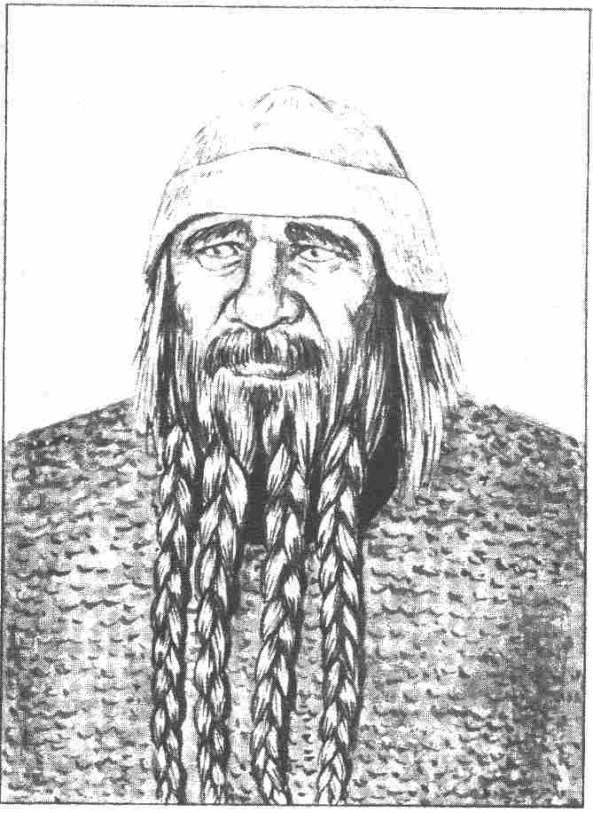
de joie. En revanche, il n'avait pas ressenti alors chez elles de sensation de faim ou d'envie de dévorer, ce qui l'avait légèrement rassuré.
5. Barbegrise ne parvient pas à s'expliquer pourquoi les Araignées l'ont échangé contre le héros capturé et il se demande ce que l'autre peut bien avoir de si particulier.
6. La cachette des Araignées doit se trouver quelque part sur la rive de l'un des lacs, mais il est possible aussi qu'elles vivent sous l'eau. Dans ce cas, il se pourrait bien que l'infortuné prisonnier finisse ses jours sous forme de cadavre gonflé d'eau...

La vie des Araignées Émeraude

Informations réservées au Maître
Il faut espérer que le groupe de héros est résolu à tout faire pour retrouver le compagnon disparu et le libérer. Sinon, la soirée de jeu risquerait d'être franchement gâchée pour l'un des joueurs. Le village souterrain des Araignées n'est pas difficile à trouver. Il suffit aux héros de prendre en filature l'une des Araignées jusqu'à ce qu'elle regagne sa cachette. Comme le Maître tire les ficelles de toutes les Araignées, c'est à lui de décider quels détours l'Araignée mâle épiée va emprunter. La filature de l'Araignée Émeraude est compliquée par un détail: l'Araignée est totalement insensible au poison des Balsamines. Les héros n'ont donc pas le choix: s'ils ne veulent pas la perdre des yeux, ils devront la suivre bon gré mal gré à travers les secteurs de Balsamines. A un moment donné, l'Araignée disparaît dans un trou sur le carreau G 11. Mais avant de lui emboîter le pas, il serait souhaitable que les héros parcourent quelque temps le royaume des Araignées afin d'acquérir un certain nombre de connaissances sur leur mode de vie. Il faut lancer les dés pour déterminer les rencontres de hasard que les héros sont amenés à faire pendant leur marche dans la forêt. Il peut naturellement arriver que, dans le feu du combat avec un autre habitant de la Forêt des Araignées, les héros perdent de vue l'Araignée qu'ils suivaient.
Dès qu'elles ont réussi à enlever un héros, les Araignées se désintéressent totalement des autres membres du groupe. Néanmoins, il va de soi que toute Araignée attaquée par les héros se défend. Le Maître fixe le temps qui s'écoule avant que d'autres Araignées Émeraude ne viennent en aide à leur compagnon, et leur nombre. Les Araignées se nourrissent exclusivement de poisson, mais elles ne sont pas aquatiques, et seulement médiocres nageuses. Pour compenser ces insuffisances, elles ont mis au point une technique de pêche sophistiquée : elles construisent des murs de terre dans les ruisseaux, aménageant ainsi de petits étangs. Les barrages sont percés par d'étroits passages libres que les Araignées obturent plusieurs fois par jour avec des filets à mailles serrées. Tous les poissons qui viennent se prendre dans les filets sont triés sur place, une fois les filets retirés. Les plus petits sont rejetés à l'eau, tandis que les plus gros sont emportés au village des Araignées au carreau G 11. Les Araignées femelles ne quittent pas le village, et les mâles doivent se charger de les nourrir. Le Maître doit donner aux héros l'occasion d'étudier eux-mêmes le mode de vie des Araignées tel qu'il vient d'être décrit. Les héros peuvent examiner les barrages et observer les Araignées lors de la pêche. Le ruisseau avec ses nombreuses retenues coule du Nord au sud-ouest et les barrages sont situés du côté de l'écoulement des étangs.
Si les héros observent une Araignée qui se saisit de sa proie et l'emporte, ils comprendront sûrement qu'en la filant, ils ont toutes les chances de parvenir à la cachette de son peuple. Mais si les héros tardent à le comprendre, il faut leur fournir plusieurs occasions d'assister à la pêche des Araignées. Tôt ou tard, les héros finiront par trouver l'accès du village souterrain. Mais à l'intérieur des grottes et des galeries du village des Araignées, le comportement des Araignées change radicalement. Il ne saurait plus être question de désintérêt à l'égard des héros. Les Araignées font preuve d'une extrême agressivité en face des intrus. Les héros perçoivent ce changement d'attitude aux ondes de fureur et de haine qui leur arrivent dès qu'une Araignée les aperçoit ou découvre une trace laissée par leur passage.

Le village des Araignées

L'entrée

Informations générales
Les héros arrivent en vue d'une petite colline herbue en forme de coupole (hauteur: 6 mètres, diamètre : 15 mètres). Une ouverture semi-circulaire d'environ 1,5 mètre de haut est découpée dans le flanc sud de cette colline.

Informations particulières
Un sentier manifestement très utilisé conduit à cette ouverture. Pendant chaque tour de jeu, une Araignée mâle en moyenne sort de ce trou et une autre y pénètre. Visiblement, personne n'en garde l'entrée.

Informations réservées au Maître
L'accès du village des Araignées est situé à l'endroit où commence la galerie a, donc au carreau N 1 du plan n° 6.

Galerie a

Informations générales
Le tracé, les dimensions et les diverses ramifications de toutes les galeries qui joignent les cavernes sont indiqués sur le plan n°6.

Informations particulières
Le sol de la galerie est d'abord légèrement en pente ; la hauteur de la galerie passe de 1,5 mètre à 1,8 mètre, hauteur moyenne de toutes les galeries. Sur les parois poussent des champignons phosphorescents, vraisemblablement plantés à cet endroit par les Araignées. Ils diffusent une vague lumière verte.

Informations réservées au Maître
Tous les renfoncements des galeries auxquels aucun numéro n'a été attribué représentent des niches non habitées que les héros peuvent utiliser comme cachettes au cours du jeu.

Rencontres dans le réseau de galeries :
Toutes les galeries sont naturellement animées par un intense va-et-vient d'Araignées mâles. On peut bien sûr abandonner au hasard le soin d'arranger les rencontres avec les Araignées Émeraude. Pour chaque carreau abordé, on lance le dé à 6 faces. Si le 1 sort, 1 à 3 Araignées font leur apparition. Cependant, si on adopte cette règle, le jeu risque de prendre une tournure par trop régulière. Il vaut mieux lancer le dé pour chaque carreau en le couvrant, et décider s'il est bon de voir entrer en scène quelques Araignées mâles. De cette façon, on peut profiter des instants où les héros disposent de bonnes possibilités de fuite ou choisir un moment où l'intensité dramatique risquait de retomber.

Valeurs d'une Araignée Émeraude mâle :
Courage *20 Attaque 8
Énergie Vitale 20 Parade 4
Protection 4 Points d'Impact**1D+2
Vitesse 9 Endurance 60
Classe de monstre *** 8/10

* A l'intérieur du village, les Araignées possèdent une valeur de Courage supérieure à celle qu'elles ont ailleurs.
** Tenir compte du venin anesthésiant. Voir le chapitre: l'Enlèvement.
*** Si les héros ont absorbé un antidote au venin des Araignées, l'adversaire devient moins dangereux pour eux, ce qui se traduit par une diminution de la Classe de monstre des Araignées mâles. On leur attribue dans ce cas la Classe de monstre 8.

Normalement, les héros pressentent l'approche d'une Araignée à ses ondes télépathiques, bien avant qu'un contact visuel ne soit établi. Ils ont ainsi le temps de s'enfuir. Mais il peut également arriver que, dans leur fuite éperdue, ils débouchent dans une caverne habitée par des Araignées, tombant ainsi de mal en pis.

Caverne n° 1

Informations générales
Les dimensions de la caverne qui est dépourvue de tout éclairage, sont indiquées sur le plan. La voûte a une hauteur de 2,5 mètres.

Informations particulières
De l'entrée, les héros distinguent un objet d'or qui brille dans la nuit de la caverne. Quand leurs yeux se sont un peu accoutumés à l'obscurité, ils parviennent à identifier deux formes: une Araignée mâle pétrifiée n'émettant pas la moindre onde et un squelette humain couvert de lambeaux de vêtements. Sur les os blanchis par le temps, on aperçoit un poignard à manche d'or et, à côté du squelette, les restes d'un sac en étoffe dont émerge un flacon de verre au contenu verdâtre.

Informations réservées au Maître
L'Araignée est malade et sans connaissance. Elle s'est traînée dans ce recoin pour y mourir. Mais si les héros la touchent, elle s'éveille et attaque immédiatement. Elle combat avec une Énergie Vitale de 5. Toutes ses autres valeurs doivent être divisées par deux à l'exception de la Protection. Le poignard vaut 5 pièces d'or (Points d'Impact : 1D + 1). Le flacon de verre contient un puissant antidote contre le venin des Araignées Émeraude. Une seule gorgée de ce liquide suffit à protéger un héros pendant 12 tours de jeu. Après cela, il doit en absorber une nouvelle gorgée. Une dose plus importante ne protège donc ni plus longtemps ni plus efficacement. Et si les héros s'avisent de boire le contenu entier du flacon, ils disposent très exactement d'une heure de jeu pour atteindre leur but. En revanche, s'ils répartissent soigneusement le contenu du flacon, celui-ci les protègera pendant 6 heures de jeu.
Important :
Dès que le Nain Barbegrise, du seuil de la caverne, aperçoit le manche en or du poignard, il doit passer une épreuve de Passion de l'or. S'il réussit, Barbegrise se précipite dans la caverne, bousculant sans ménagement l'Araignée malade qui, bien sûr, est instantanément réveillée.
Pendant que les héros inspectent la caverne, une Araignée mâle au moins passe le seuil de la caverne. mais sans découvrir les héros.

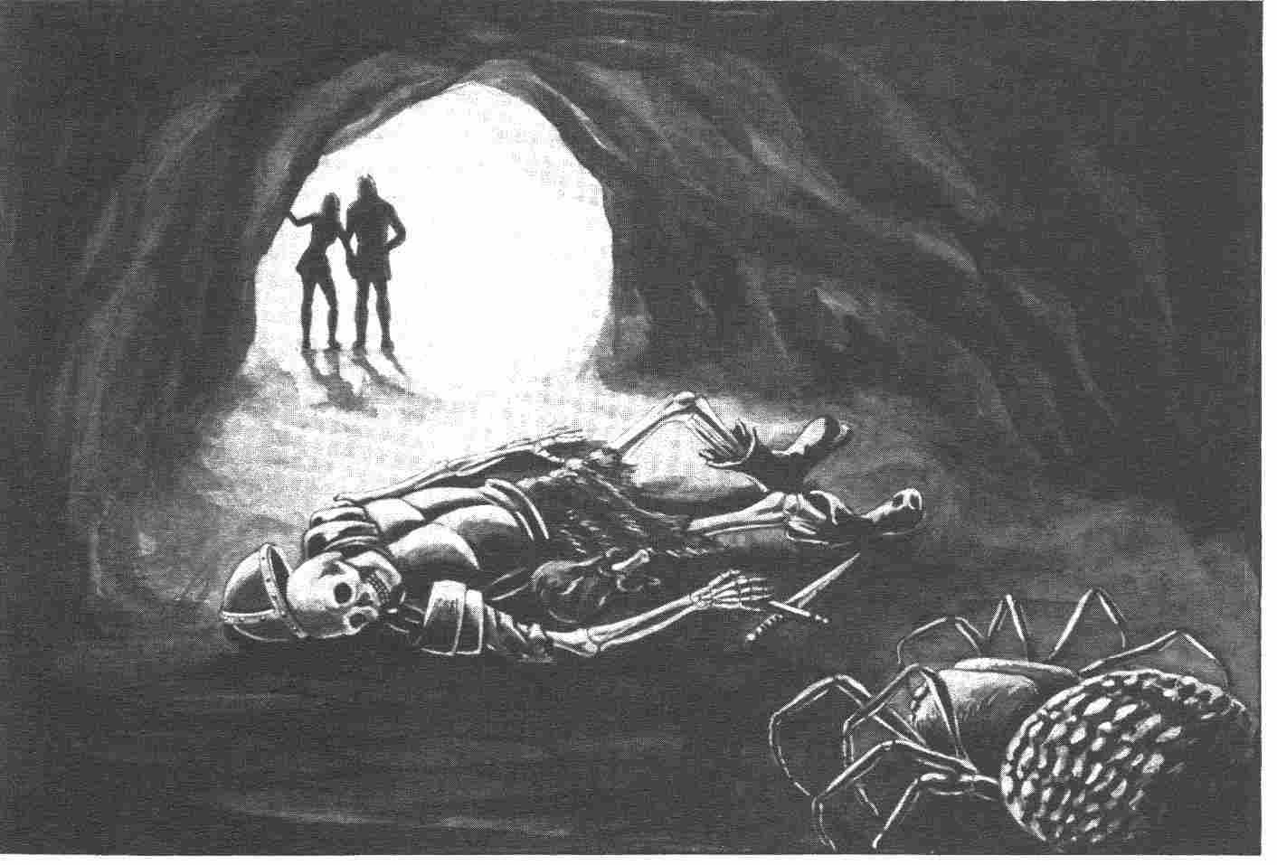
Remarque :
Voici maintenant la liste des galeries désignées par des lettres, puis celle des cavernes désignées par des numéros.

Galerie b

Informations générales, particulières,
et Informations réservées au Maître
Pour le parcours de cette galerie, se reporter au plan.
Caractéristiques particulières : néant.

Galerie c

Informations générales
Pour le tracé et les dimensions se reporter au plan

Informations particulière
Néant.

Informations réservées au Maître
Un filon d'or à peine visible parcourt la paroi Nord de la galerie. Le Nain Barbegrise découvre évidemment le filon dès qu'il a parcouru 2 mètres dans la galerie. Il passe une épreuve de Passion de l'or. Si elle est couronnée de succès, Barbegrise suit le filon qui va en s'élargissant jusqu'à la caverne n°9. Il est incapable de résister à la tentation.

Galerie d

Informations générales
Pour le tracé et les dimensions se reporter au plan

Informations particulières
D'innombrables bêtes glissent furtivement sur le sol de cette galerie.

Informations réservées au Maître
Ces petites bêtes sont des Rats dont les Araignées tolèrent la présence dans les galeries car ils éliminent les déchets de poisson. Les Rats ne battent pas en retraite devant les héros, mais ils ne les attaquent pas non plus tant qu'ils ne se sentent pas menacés. C'est pourtant ce qui se produit si l'un des héros écrase par maladresse la queue d'un des rongeurs. Alors un sifflement strident retentit et toute la meute des Rats nasse à l'attaque.

Nombre :1D+5

Valeurs d'un Rat :

Courage 10 Attaque 5
Énergie Vitale 3 Parade 0
Protection 0 Points de Blessure2
Vitesse 4 Endurance 20
Classe de monstres 2

Tant que les héros sont dans la galerie d, ils doivent passer une épreuve d'Adresse -4 pour chaque carreau. Si une épreuve est manquée, les Rats attaquent, et en cas d'affrontement avec les Rats, les héros doivent choisir entre l'élimination la plus rapide ou la plus silencieuse de ce fléau. Dans le premier cas, les héros combattent avec leurs valeurs normales, mais le Maître de jeu lance le dé à 6 faces après chaque assaut complet. Si le 1 sort, de 1 à 3 Araignées mâles ont entendu le vacarme et font irruption dans la galerie. (Les héros pressentent leur arrivée grâce à leurs ondes agressives.) Si les héros, en revanche, décident de combattre le plus silencieusement possible, leurs valeurs de Parade et d'Attaque devront être abaissées de 2 points chacune. Mais, dans ce cas, ils n'ont pas à redouter l'intervention des Araignées. Le Maître de jeu doit exposer ces deux possibilités aux joueurs.

Galerie e

Informations générales, particulières,
et Informations réservées au Maître
Pour le tracé et les dimensions, se reporter au plan.
Caractéristiques particulières: néant.

Galerie f

Informations générales
Pour le tracé et les dimensions, se reporter au plan.

Informations particulières
Néant

Informations réservées au Maître
La galerie f est l'une des artères principales qui desservent les cavernes. Dans cette galerie, l'avance des héros sera donc freinée par de fréquentes apparitions d'Araignées mâles.

Galerie g

Informations générales
Pour le tracé et les dimensions, se reporter au plan.

Informations particulières
La section de cette galerie située entre les galeries c et a est inondée.

Informations réservées au Maître
Cette eau, qui arrive à la cheville, est infestée par une espèce de crabe fort pernicieuse. Tous les héros amenés à patauger dans l'eau lancent le dé à 6 faces une fois par carreau. Si le résultat obtenu est compris entre 1 et 3, ils se font pincer l'orteil par l'un de ces crabes, ce qui leur coûte 0,5 point de Blessure. (Retrancher 5 PV de l'EV du héros qui aura été préalablement multipliée par 10.) Ce petit jeu se poursuit jusqu'à ce que les héros aient compris qu'il faut agiter un bâton ou une arme dans l'eau avant d'avancer le pied.

Galerie h

Informations générales
Pour le tracé et les dimensions. se reporter au plan,

Informations particulières
D'innombrables petites bêtes se faufilent sur le sol de la galerie. Le tiers sud de la galerie est envahi par une odeur de poisson pourri qui devient plus insupportable au fur et à mesure que les héros se rapprochent de la caverne n°16.

Informations réservées au Maître
Comme la galerie d, cette galerie est habitée par de nombreux Rats. Pour le comportement et les valeurs de Rats, se reporter aux Informations réservées au Maître de la galerie d. Les relents de poisson proviennent de la caverne n°16 qui sert de dépotoir aux Araignées pour tous leurs détritus.

Galerie i

Informations générales
Pour le tracé et les dimensions, se reporter au plan

Informations particulières
Depuis l'entrée de la galerie, on distingue deux profonds renfoncements obscurs dans les parois de la galerie.

Informations réservées au Maître
La galerie i conduit à la nursery où les Araignées élèvent leur progéniture, ce qui explique pourquoi l'accès en est gardé par 2 Araignées en armes qui se tiennent en faction dans les renfoncements de la galerie. Leurs ondes télépathiques sont couvertes par la pagaille qui s'échappe de la nursery. Les 2 gardiens passent à l'attaque dès que les héros s'introduisent dans la galerie i.
Pour les valeurs de l'Araignée, se reporter aux rencontres dans les galeries.

Caverne n°2

Informations générales
Caverne souterraine dont les murs ont été polis. Pour les dimensions, se reporter au plan. Hauteur : 2,5 mètres. La caverne est sombre et les champignons phosphorescents ne s'y sont pas développés.

Informations particulières
Aucune lumière ne parvient dans la caverne depuis la galerie.

Informations réservées au Maître
Si les héros ne veulent ou ne peuvent pas allumer de flambeau, ils en seront réduits à explorer la caverne à tâtons. La caverne est entièrement vide.

Caverne n°3

Informations générales et particulières
Voir caverne n°2

Informations réservées au Maître
Deux Araignées mâles dorment dans cette caverne, aussi n'émettent-elles aucune onde perceptible. En revanche, elles s'éveillent aussitôt qu'on les touche. Les héros disposent alors de 10 assauts pour les éliminer et quitter la caverne sans plus attendre. Au bout de 10 assauts, 3 autres Araignées mâles viennent à la rescousse de leurs camarades. Le Maître de jeu décide si une troisième troupe d'Araignées doit intervenir et à quel moment.

Caverne n°4

Informations générales
Caverne dont les parois sont couvertes de champi- gnons phosphorescents. Pour les dimensions, s~ reporter au plan. Hauteur: 1,9 mètre.

Informations particulières
La caverne est vide.

Informations réservées au Maître
La voûte de cette caverne est très mince. Et si les héros, en l'inspectant, s'avisent de toucher, ne serait-ce que légèrement, le milieu de sa partie la plus élevée, la voûte s'effondre en partie, laissant passer la lumière du jour. Les héros peuvent théoriquement quitter les cavernes à cet endroit.

Caverne n°5

Informations générales
Caverne dont les parois sont couvertes de champignons phosphorescents. Pour les dimensions, se reporter au plan. Hauteur: 2 mètres.

Informations particulières
De cette caverne s'échappent de faibles ondes télépathiques que l'on peut sentir jusque dans la galerie f.

Informations réservées au Maître
Cette caverne est occupée par deux Araignées mâles qui assaillent les héros dès qu'elles les aperçoivent. Au bout de 6 assauts, les Araignées reçoivent en renfort deux mâles habitant la caverne n°6.

Caverne n°6

Informations générales et particulières
Voir caverne n° 5

Informations réservées au Maître
Si les habitants de cette caverne sont attaqués, ils peuvent compter sur les Araignées de la caverne n°5 pour venir leur prêter main-forte, à moins, évidemment, que ces dernières n'aient été auparavant mises hors d'état de nuire par les héros.

Caverne n° 7

Informations générales
Caverne dont les parois sont couvertes de champignons phosphorescents. Pour les dimensions, se reporter au plan. Hauteur: 3 mètres.

Informations particulières
Les dépouilles mortelles de six hommes gisent sur le sol. Il n'en reste que les squelettes, mais les différents stades de décomposition des vêtements permettent de conclure que les infortunés n'ont pas péri au même moment.

Informations réservées au Maître
Pas la moindre trace d'arme sur ces squelettes, mais il semble qu'ils n'aient pas été dépouillés de leur argent ni de leurs objets de valeur. Une partie de l'argent et des bijoux jonche le sol et le reste est dissimulé dans les vêtements à moitié putréfiés. L'un des squelettes porte une chaîne d'or autour des os de son cou. Dans cette caverne, Barbegrise doit se soumettre à une épreuve de Passion de l'or-5. S'il la passe avec succès, il se jette comme un possédé sur les cadavres et entreprend de les piller. Il arrache la chaîne d'or du cou du squelette avec une violence telle que le crâne se détache du tronc. Si l'un des héros a le malheur de revendiquer ne serait-ce que la plus petite parcelle des richesses trouvées, Barbegrise l'attaque alors aussitôt. Pour les valeurs de Barbegrise, voir le chapitre qui lui est consacré. Barbegrise se bat jusqu'à la mort si les héros ne lui abandonnent pas sur-Ie-champ la totalité du macabre trésor. Ces squelettes sont les restes de malheureux Aventuriers qui avaient été amenés pieds et poings liés dans le village des Araignées. L'argent et les bijoux qu'ils portaient sur eux représentent 180 pièces d'argent.

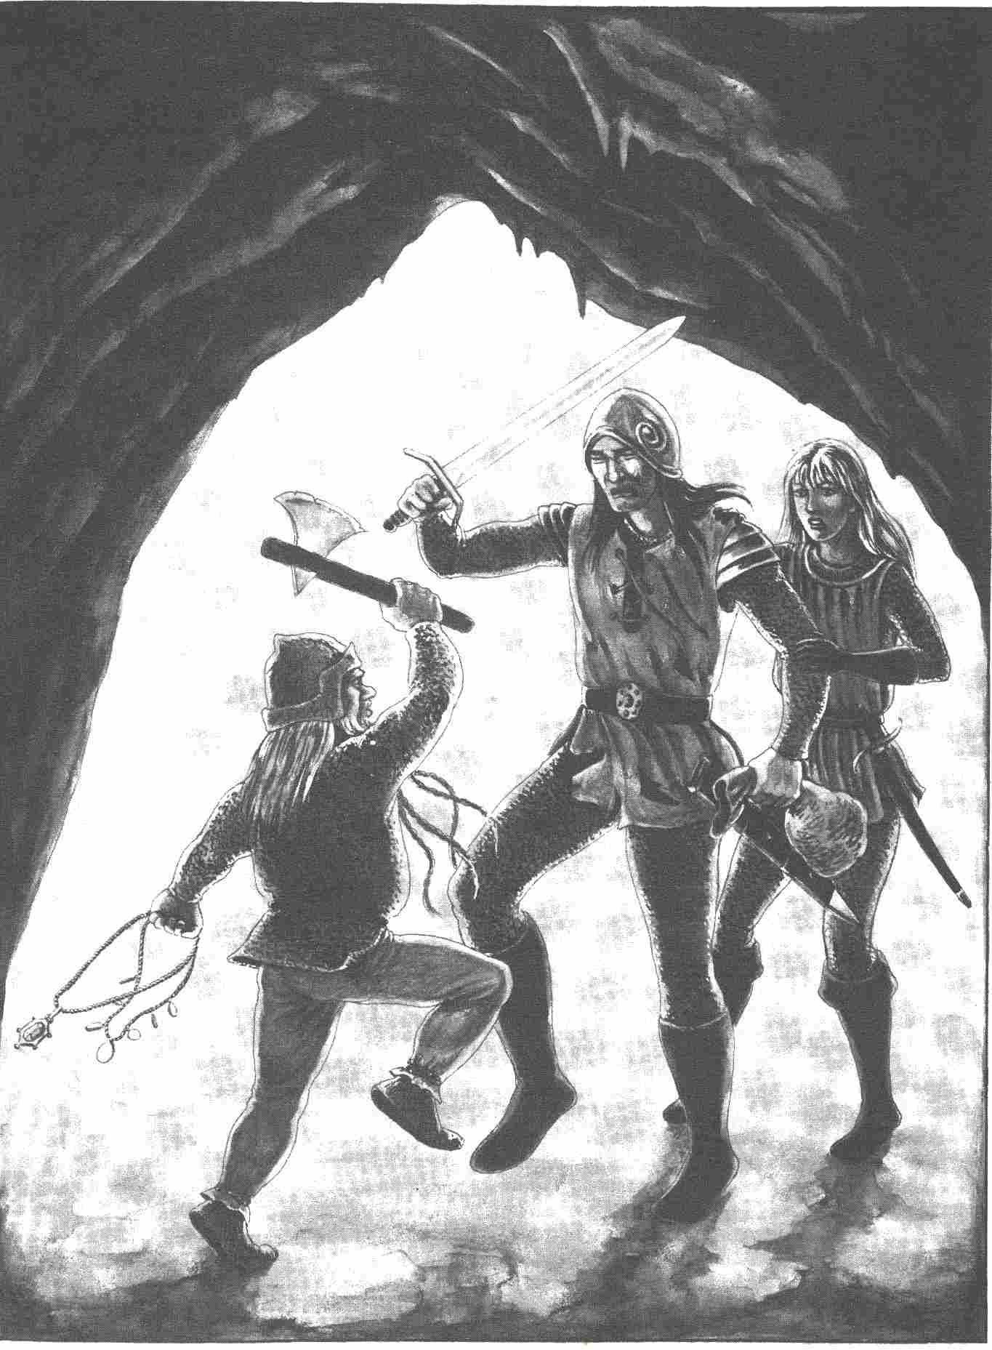

Caverne n°8

Informations générales
Salle sombre dont les parois ne sont pas couvertes de champignons phosphorescents. Pour les dimensions, se reporter au plan.

Informations particulières
La clarté qui arrive de la galerie ne suffit pas à éclairer suffisamment l'intérieur de la caverne n°8. Si les héros ne veulent ou ne peuvent pas allumer de flambeaux, ils en sont réduits à explorer la caverne à tâtons. De fortes ondes d'appétit féroce parviennent de la caverne.

Informations réservées au Maître
Dans la caverne, une Araignée femelle est occupée à dévorer un mâle, après s'être au préalable brièvement accouplée avec lui et l'avoir tué. En temps normal, les Araignées femmes -dont les facultés télépathiques dépassent largement celles des mâles -peuvent percevoir les sentiments et les pensées des êtres humains à une distance de 5 mètres, mais celle-ci est beaucoup trop absorbée par son repas et elle ne remarque les héros que lorsqu'ils sont à 3 mètres d'elle. La femelle relève la tête et les héros reçoivent alors sa pensée dans leur propre cerveau aussi clairement que s'ils l'avaient eux-mêmes conçue: « Vous voulez me tuer, monstres à deux pattes! » Puis, très vite, l'Araignée femelle les attaque et la vague de fureur mêlée de sentiments d'effroi et de haine qui déferle sur les héros est si violente que ceux-ci ne peuvent que parer pendant le premier assaut, et encore, avec une valeur de Parade réduite de moitié. A partir du deuxième assaut, le combat se déroule normalement, mais néanmoins dans des conditions particulières, car l'Araignée Émeraude est capable de deviner la plupart des actions des héros. La valeur d'Attaque de tous les héros est diminuée de 2 points, mais le Maître de jeu ne l'annonce pas clairement. Il concentre plutôt toute son attention sur le chiffre obtenu au dé par le joueur et déclare, dans le cas où le héros devrait avoir touché de justesse l'Araignée, que l'Araignée a esquivé le coup au dernier moment et qu'elle semble avoir lu dans les pensées et compris comment on allait l'asséner. De cette façon, les héros s'apercevront peu à peu des dons télépathiques de l'Araignée et commenceront à les redouter. Les Araignées femelles sont presque deux fois plus grosses que les mâles et leurs valeurs sont d'autant plus élevées. Toutefois, elles ne possèdent pas de venin anesthésiant car seuls les mâles ont besoin de cette arme spéciale. Ils l'injectent, en effet, à la femelle à la fin de l'accouplement, afin de provoquer chez celle-ci une brève perte de connaissance qui leur permettra de trouver leur salut dans la fuite. Néanmoins, les femelles s'immunisent contre le venin avec l'âge, si bien que la phase d'évanouissement devient, avec le temps, de plus en plus brève et l'acte de plus en plus risqué pour les mâles. Par ailleurs, les femelles ne sont prises de cannibalisme qu'immédiatement après la cérémonie d'accouplement. Le reste du temps, elles se nourrissent de poisson et les mâles sont à l'abri de leur appétit.

Valeurs d'une Araignée Émeraude femelle
Courage 20 Attaque 8
Énergie Vitale 30 Parade 9
Protection 4 Points d'Impact 1D+5
Vitesse 6 Endurance 20
Classe de monstre 20

S'il prend fantaisie aux héros, après être venus à bout de cette Araignée, d'explorer la caverne n°8, ils ne découvriront rien de particulier, si ce n'est les restes horriblement mutilés d'une Araignée mâle.

Caverne n°9

Informations générales
Salle sombre dont les murs ne sont pas couverts de champignons phosphorescents. Le sol de cette caverne est inondé, de même que la petite galerie qui mène à la galerie principale g.

Informations particulières
Le sol de la galerie étant légèrement en pente, le niveau d'eau monte progressivement au fur et à mesure que l'on se rapproche de la caverne, jusqu'à atteindre les genoux. La caverne est plongée dans l'obscurité totale. C'est là que se termine le filon d'or qui commence dans la galerie c.

Informations réservées au Maître
Les crabes de la galerie 9 ne vivent ni dans la galerie d'accès ni dans la caverne même. Au milieu de la caverne, le sol s'est effondré sur une surface de 2 mètres sur 2. Si un héros pénètre dans ce secteur, il s'enfonce dans 3 mètres d'eaux troubles et sent alors de fins tentacules s'enrouler autour de ses pieds. Mais le monstre inconnu n'apprécie que la chair des Araignées Émeraude, des crabes et autres bestioles du même genre. Aussi relâche-t-il sa prise au bout de 10 secondes et libère son prisonnier. En revanche, si le Nain Barbegrise tombe dans le trou, il ne parviendra pas à revenir seul à la surface car il ne sait absolument pas nager. Il faudra que d'autres héros viennent à son secours.

Caverne n°10

Informations générales
Caverne dont les parois sont hérissées de champi- gnons phosphorescents. Le sol de la caverne est cou- vert d'eau.

Informations particulières
Néant.

Informations réservées au Maître
Dans la petite galerie d'accès à la caverne et dans la caverne elle-même vivent les mêmes crabes que dans la galerie g. Si les héros ne savent toujours pas s'y prendre avec ces tenailles sur pattes, ils peuvent se préparer de nouveau à un sérieux massage de pieds.

Caverne n°11

Informations générales
Caverne éclairée par les champignons phosphorescents. Pour les dimensions, se reporter au plan.

Informations particulières
Quatre Araignées mâles, toutes raides, sont étendues sur le sol de la caverne. Elles peuvent aussi bien être mortes qu'endormies. Elles ne présentent aucune trace de blessure apparente.

Informations réservées au Maître
Les bêtes sont seulement endormies mais les héros ne le savent pas. Pour s'en persuader ils doivent effleurer l'une d'elles. Pour les valeurs de l'Araignée mâle, se reporter aux rencontres dans les galeries.

Caverne n°12

Informations générales, particulières
et Informations réservées au Maître
Voir caverne n°11

Caverne n°13

Informations générales
Caverne sans éclairage. Pour les dimensions, se reporter au plan.

Informations particulières
Jusqu'à l'entrée de la caverne, la galerie est couverte de champignons phosphorescents qui jettent une pâle lueur à l'intérieur de la caverne. On peut cependant voir le sol de la caverne se mettre à bouger en son milieu, sur 50 centimètres carrés environ. Peu à peu se forme un tas de terre qui atteint bientôt 60 centimètres de haut.

Informations réservées au Maître
Les héros ont sous les yeux un exemplaire en pleine activité de l'espèce très rare des Taupes Blanches. S'ils ont suffisamment de patience, ils finiront par voir la tête blanche de l'animal, longue de 20 centimètres, surgir du tas de terre. Au moindre bruit, au moindre geste des héros, la Taupe Blanche regagne ses pénates à la vitesse de l'éclair. Les galeries qu'elle construit ont environ 40 centimètres de diamètre et sont donc beaucoup trop étroites pour un Aventurier qui serait tenté de se lancer à sa poursuite.

Caverne n°14

Informations générales
Grande caverne éclairée par des champignons phosphorescents. Pour les dimensions, se reporter au plan.

Informations particulières
De l'extrémité de la galerie, le regard embrasse toute la caverne et les héros voient une salle souterraine haute de 4 mètres, bouillonnant de vie: manifestement la nursery du village des Araignées. Trente Araignées Émeraude, dont les plus grandes sont déjà presque adultes et les plus petites à peine plus grosses qu'une assiette à soupe, s'agitent dans tous les coins de la caverne. Quatre Araignées mâles sont occupées à nourrir les chers petits de poisson, tandis que deux autres s'affairent auprès d'une couvée comptant environ cinquante œufs de la taille d'une pomme.

Informations réservées au Maître
Si les héros s'avisent de donner l'assaut à la nursery, mal leur en prendra car ils devront affronter non seulement les 6 mâles présents, mais aussi 10 Araignées presque adultes (valeurs: PI: 1D, et toutes les autres identiques à celles des mâles mais abaissées d'un point). Il n'est par ailleurs pas exclu que les femelles se tenant dans la caverne n°15 se joignent aux autres si elles voient leur couvée menacée.

Caverne n°15

Informations générales
Très grande caverne éclairée par des champignons phosphorescents. Pour les dimensions, se reporter au plan. Hauteur: 3 à 4 mètres. La voûte est supportée par plusieurs colonnes de pierre et l'angle est de la caverne est occupé par un petit étang.

Informations particulières
Par les deux petites galeries qui relient la galerie h à la caverne n°15 parvient aux héros un léger murmure

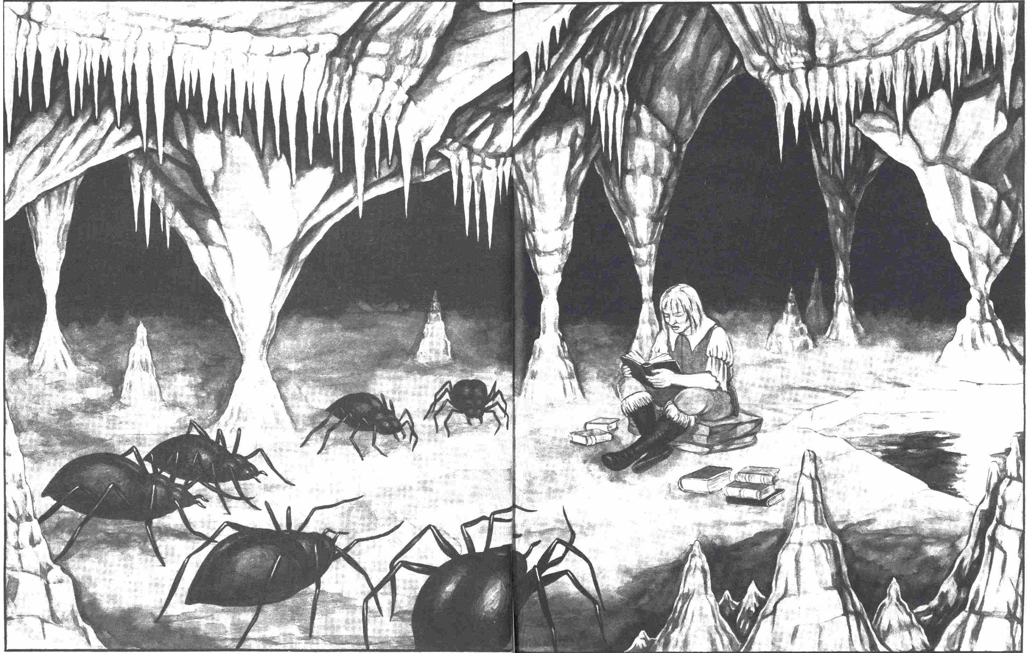

de voix humaine qu'ils identifient comme étant peut-être celle de leur compagnon disparu. En se glissant furtivement jusqu'à l'une des entrées de la caverne, les héros assistent à la scène suivante: leur compagnon est assis au bord du petit étang, sans arme, pâle et exténué mais indemne. Il fait la lecture d'un petit volume relié en cuir à six Araignées Émeraude femelles. Les Araignées tournent le dos aux héros et leur compagnon a les yeux rivés sur son livre. Cette scène est brièvement interrompue par l'une des femelles qui se lève et trotte jusqu'au côté sud de la caverne, portant un reste de poisson coincé entre deux pattes. Là, elle déplace une plaque de pierre qui laisse apparaître un trou noir dans lequel elle jette les arêtes, puis elle referme le trou.

Informations réservées au Maître
Si les héros se rapprochent discrètement, leur présence est d'abord remarquée par leur compagnon qui baisse aussitôt la tête et continue sa lecture d'une voix légèrement tremblante. Au moment même où il aperçoit les héros, une certaine agitation s'empare des Araignées, mais elle retombe vite. Le héros avait, en effet, perdu le contrôle de ses pensées, l'espace d'une seconde, et il a failli trahir ses sauveteurs sans le vouloir. Les Araignées sentent la présence des héros lorsque ceux-ci sont à 5 mètres d'elles. Dès que les héros réduisent encore la distance qui les sépare d'elles, elles passent à l'attaque. Les sentiments de fureur et de haine qui s'échappent d'elles frappent les héros comme autant de projectiles, les rendant incapables d'attaquer à leur tour lors du premier assaut. Les valeurs de l'Araignée femelle et les conditions particulières de combat sont indiquées à la caverne n°8. Il vaut mieux que les héros ne se laissent pas aller à la tentation d'une charge sauvage. Une telle entreprise serait vouée à l'échec puisqu'il est impossible de prendre les Araignées par surprise. La meilleure tactique consiste à observer les habitudes de vie des Araignées femelles depuis une cachette (caverne dépotoir n°16), puis à passer à l'attaque au moment approprié. Si les héros parviennent à libérer leur compagnon prisonnier, celui-ci leur apprend les détails suivants au sujet de la vie des Araignées Émeraude :

Le village des Araignées comprend sept femelles et une cinquantaine de mâles. Les femelles ne quittent jamais le village souterrain et les mâles se chargent de leur fournir la nourriture. Les deux sexes ne se distinguent pas seulement par la taille. L'intelligence des femelles s'apparente presque à celle des humains, bien que l'on ne puisse pas véritablement parler d'intelligence, la forme de pensée des Araignées étant trop différente pour cela.

Il y a quelques années, un Aventurier s'est introduit dans le village des Araignées et il est parvenu à se glisser jusqu'à la caverne où vivent les femelles. Il y fut découvert et les femelles l'attaquèrent. Le hasard voulut qu'il survive à leur attaque. Leur fureur apaisée, les femelles entreprirent de faire subir un interrogatoire à leur prisonnier en lisant dans ses pensées. Elles firent alors une découverte qui les fascina tout particulièrement: le prisonnier portait sur lui un objet qui contenait des pensées à l'état figé. Il donnait à cet objet le nom de « livre ». Et, chaque fois qu'il lisait ce livre, ses pensées prenaient un cours immuable. Les Araignées femelles, qui suivaient ces pensées, captèrent ainsi bon nombre d'histoires parlant du royaume des humains. N'étant pas capables de lire le livre, elles contraignirent le prisonnier, dans leur enthousiasme, à le leur lire et relire. Le prisonnier, nourri exclusivement de poisson, ne tarda pas à être atteint du scorbut et il succomba à la maladie. Les mâles reçurent l'ordre de procurer un nouveau lecteur à ces dames et ils s'exécutèrent au bout de quelque temps. L'infortuné nouveau lecteur mourut lui aussi au bout de quelques mois et ses successeurs ne subirent pas un sort plus enviable. Les prisonniers avaient beau expliquer aux femelles qu'ils avaient besoin pour vivre d'une autre nourriture que l'éternel poisson, les femelles ne parvenaient pas à faire comprendre aux mâles qu'ils devaient cueillir des baies et des plantes. Autant vouloir apprendre à voler à un Gobelin ! Les mâles ne pouvaient surmonter leur instinct et les femelles ne pouvaient quitter le village, leur instinct à elles étant aussi parfois plus fort que leur raison. Elles n'avaient donc pas le choix et il ne leur restait qu'à faire capturer toujours de nouveaux humains. Cela au moins, les mâles savaient le faire.

Voilà l'histoire que le prisonnier des Araignées raconte à ses compagnons. Le joueur peut reprendre son héros lors de sa libération. L'Énergie Vitale du héros abaissé de 5 points depuis sa capture, mais ses autres valeurs n'ont pas changé. Si le Nain Barbegrise est encore en vie, le joueur devra mener deux héros de front pendant un court laps de temps. La séparation avec Barbegrise ne se fera guère attendre. Dès que les joueurs sortiront de la Forêt des Araignées, le Nain prendra congé d'eux et ni le Maître ni les joueurs ne pourront le retenir.

Caverne n°16

Informations générales
Caverne non éclairée. Pour les dimensions, se reporter au plan.

Informations particulières
Le sol de la caverne est jonché de détritus de poisson dégageant une ignoble puanteur. Partout grouillent d'énormes asticots et des Rats. Les sales bêtes ne prêtent aucune attention aux héros, trop occupées à leur festin. Dans la paroi Nord de la caverne, une ouverture est visible (ou sensible au toucher). Un courant d'air pénètre dans la caverne par le côté est, mais on ne le remarque qu'en arrivant à 1 mètre de l'endroit.

Informations réservées au Maître
Le courant d'air pénètre par une étroite fissure que les Rats utilisent comme passage. Les héros peuvent agrandir la fissure sans peine, elle laisse alors entrer une faible lueur. En regardant par le trou ainsi pratiqué, ils voient une autre caverne possédant, elle, une sortie à l'air libre. En agrandissant le trou, les héros peuvent quitter le village des Araignées à ce moment. Notons, par ailleurs, qu'une partie de la puanteur de poisson s'échappe par cette ouverture. La petite galerie sur le côté Nord aboutit à une plaque de pierre mobile. En la déplaçant prudemment; les héros voient l'intérieur de la caverne n°15 et peuvent donc observer les Araignées femelles depuis leur cachette. Avec un peu de patience, ils constateront que, une fois par jour et ceci pendant plusieurs heures, la plupart des femelles quittent la caverne par les sorties sur les côtés Nord et Ouest. Leur compagnon, qui sombre généralement aussitôt dans un profond sommeil dû à l'épuisement, reste pendant ce temps dans la caverne sous la surveillance d'une femelle. Le moment est alors venu de le libérer.

La fin de l’aventure

Ainsi s'achève la première des aventures de la série du plateau des Orks. Les héros quittent la Forêt des Araignées par le Nord.
Avant de se précipiter dans la prochaine aventure, les héros devraient s'accorder quelques jours de répit, afin de panser leurs blessures et de reprendre des forces. L'Énergie Vitale revient à son niveau initial.

Le Maître de jeu donne à chaque héros le nombre de POINTS D'AVENTURE nécessaires pour qu'il atteigne au moins le Niveau 2 (en supposant qu'il était au Niveau 1 au début du jeu), tout en ne dépassant pas le Niveau 3. Le groupe se héros se retrouve à quelques jours de marche de là en direction du Nord-Est, en route vers une autre aventure.

